Тема: Розробка компьютерно-інтегрованої системи управління піччю нагріву природного газу первинного риформінгу у виробництві аміаку

Здобувач вищої освіти: Добровольський Михайло Сергійович

гр. АТП-14д

Реферат

Пояснювальна записка 75сторінки, 35 рисунків, 13 джерел.

КОМП’ЮТЕРНО-ІНТЕГРОВАНА СИСТЕМА, ПІЧ РЕФОРМІНГУ, ТЕМПЕРАТУРА, ВИТРАТА, ДВОКОНТУРНА АВТОМАТИЧНА СИСТЕМА, ФУНКЦІОНАЛЬНА СХЕМА,РЕГУЛЯТОР, ЧАСТОТНІ ХАРАКТЕРИСТИКИ, ПЕРЕХІДНИЙ ПРОЦЕС, МНЕМОСХЕМА, РЕЖИМ РОБОТИ.

Метоюдипломного проекту є розробка технічного проекту автоматизації печі нагріву природного газу первинного риформінгу у виробництві аміаку і виконати синтез двоконтурної каскадної АСР температури конверсії природного газу.

У процесі роботи була виконана розробка математичної моделі печі первинного риформінгу проведений аналіз отриманої моделі, розроблена каскадна двоконтурна система стабілізації температури конверсії та комп’ютерно-інтегрована система управління технологічним об’єктом.

**ЗМІСТ**

ВСТУП……………………………………………………………….….

РОЗДІЛ 1.АНАЛІЗ СУЧУСНОГО СТАНУ АВТОМАЗТИЗАЦІЇ ТЕХНОЛОГІЧНИХ ПРОЦЕСІВ НАГРІВУ ПРИРОДНОГО ГАЗУ ПЕРВИННОГО РИФОРМІНГУ У ВИРОБНИЦТВІ АМІАКУ

1.1**.**Аналіз сучасного стану нагріву п первинного риформінгу

РОЗДІЛ 2. АНАЛІЗ ТЕХНОЛОГІЧНОГО ПРОЦЕСУ ПІЧІ ДЛЯ НАГРІВУ ПРИРОДНОГО ГАЗУ ПЕРВИННОГО РИФОРМІНГУ У ВИРОБНИЦТВІ АМІАКУ ЯК ОБ’ЄКТУ УПРАВЛІННЯ

2.1.Коротка характеристика технологічного процесу…………………

2.2.Парова каталітична конверсія природного газу(первинний риформінг)………………………………………………………………………..

2.3 Аналіз технологічного процесу як об’єкта управління………

РОЗДІЛ 3. Синтез автоматичної системи регулювання

3.1 Синтез двоконтурної каскадної систем регулювання………………

3.2Розробка математичної моделі технологічного апарата…………….

3.1 Синтез двоконтурної каскадної систем регулювання………………

РОЗДІЛ 4. РОЗДІЛ РОЗРОБКА ТЕХНІЧНОГО ПРОЕКТУ КОМП’ЮТЕРНО-ІНТЕГРОВАНОЇ СИСТЕМИ УПРАВЛІННЯ (КІСУ) ПІЧЧЮ НАГРІВУ ПРИРОДНОГО ГАЗУ У ВИРОБНИЦТВІ АМІАКУ.

4.1 Створення головної мнемосхеми проекту…………………………...

4.2 Реалізація зміни технологічних параметрів………………………….

РОЗДІЛ 5.ЗАХОДИ З ОХОРОНИ ПРАЦІ ТА НАДЗВИЧАЙНИХ СИТУАЦІЙ

5.1 Загальні положення……………………………………………………

5.2 Електробезпека…………………………………………………………

5.3Виробнича санітарія та гігієна праці…………………………………..

5.4 Протипожежні заходи та склад відомості протипожежного інвентарю….…………………………………………………………………….

ВИСНОВОК……………………………………………………………………..

ЛІТЕРАТУРА……………………………………………………………………

**ВСТУП**

Стрімке зростання чисельності населення планети за останні 60 років призвело до збільшення попиту на всі групи товарів, це й стало поштовхом для збільшення обсягів виробленої продукції, це в свою чергу дало поштовх для розвитку автоматизації виробництва.

Найважливіші завдання які стоять перед кожним виробництвом:

* Підвищення надійності обладнання;
* Збільшення обсягів виробленої продукції;
* Покрашення якості продукції;
* Зменшення собівартості готової продукції;
* Підвищення довгостроковості виробів;

На сьогоднішній день всі виробничі підприємства користуються комп’ютерно-інтегрованими технологіями, які істотно поліпшують виробничий процес та роблять його більш безпечнішим, так як для сучасних хіміко-технологічних процесів є характерною ознакою велика швидкість протікання технологічного процесу та чутливість до відхилення режимних параметрів.

Головним інструмент при розробці комп’ютерно-інтегрованої системи керування технологічним процесом є SCADASYSTEM. Це – програмний пакет, створений за для того щоб забезпечувати роботу у реальному часі систем збору та обробки інформації, відображення та архівування інформації про об’єкт моніторингу чи управління. SCADAможе бути частиною АСК ТП, ці системи використовуються у всіх галузях виробництва де потрібно забезпечувати автоматичне керування с режимі реального часу. Данне програмне забезпечення встановлюється на комп’ютери, для зв’язку з об’єктом використовуються драйвери вводу виводу інформації .

Метою мого дипломного проекту є розробка комп’ютерно-інтегрованої системи управління піччю нагріву природного газу первинного риформінгу у виробництві аміаку і виконати синтез двоконтурної каскадної АСР температури конверсії природного газу.

**РОЗДІЛ 1.АНАЛІЗ СУЧУСНОГО СТАНУ АВТОМАЗТИЗАЦІЇ ТЕХНОЛОГІЧНИХ ПРОЦЕСІВ НАГРІВУ ПРИРОДНОГО ГАЗУ ПЕРВИННОГО РИФОРМІНГУ У ВИРОБНИЦТВІ АМІАКУ**

**1.1.Аналіз сучасного стану нагріву п первинного риформінгу**

Піч для риформінгу це найбільша установка на будь якому підприємстві, що використовує синтез-газ для отримання аміаку, метанолу, водню .

Термодинамічні та кінетичні характеристики процесу парового риформінгу, в якому метан реагує з парою на каталізаторі для отримання чадного газу і водню, такі, що для його проведення потрібна велика кількість енергії у вигляді високої температури, саме тому риформінг частіше проводиться в трубній печі, ніж в реакторі з нерухомим шаром (каталізатора). Необхідність роботи при високій температурі посилюється високим тиском, яке підвищує тепло-перенос, але порушує рівновагу реакції. У той же час, чим вище тиск в трубах, тим більше механічна напруга в них, а це може критично вплинути на граничні робочі температури матеріалу труб. В результаті більшість парових печей для риформінгу працює при таких температурах, що середня тривалість служби труб становить 100 тис. Годин (або більше 12 років). Але якщо температура частини труби на деякий час виявиться вище нормальної робочої температури всього на кілька градусів, то можна з упевненістю сказати, що ця ділянка труби зруйнується набагато раніше.

Незалежно від конструкції печі і точності контролю температури, локальний перегрів може бути результатом дії незначних факторів, які порушують нормальну передачу тепла через стінки труби. До таких факторів належать: нерівномірна щільність набивання каталізатора, часткова дезактивація каталізатора сполуками сірки або відкладеннями вуглецю. Дія цих факторів не можна компенсувати додаванням режимів випалу, тому дуже важливо не допускати виникнення первинних умов, при яких з'являються ці порушення. Робочі характеристики каталізатора і метод його завантаження в труби дуже важливі не тільки для ефективності процесу, а й для забезпечення довговічності труб.

Різкі зміни робочих умов, такі як аварійне вимкнення або швидкий запуск також можуть мати руйнівні наслідки, не тільки через їх впливу на труби, а й тому, що вони можуть пошкодити вогнетривку облицювання печі.

Оскільки грань між нормальними робочими умовами і станом несправності дуже тонка, то втрата контролю може призвести до руйнувань за лічені хвилини. Подібний випадок стався на аміачному заводі TerraIndustries (Канада) в квітні 2001 року під час запуску, після тимчасової зупинки через неполадки з електрикою. Під час пуску в піч почали поступово подавати технологічний газ, але піч стало неможливо контролювати, і через 30 хвилин вона знову вимкнулася. При цьому температура технологічного газу на виході з печі досягла 927 ° C, а всередині перевищує 1000 ° C. Внаслідок цього 11 з 168 труб розпалися на дві або більше частини, 129 - тріснули або розкололися уздовж аустенітових кордонів, що трапляється при температурах понад 1200 ° C. Розрахункова температурне обмеження для даних труб дорівнювало 880 ° C.

Експертиза записів робочих умов показала, що температура в тунелі технологічного газу знизилася протягом 25 хвилин після нового введення пара (до введення технологічного газу), можливо, що деякі труби вже були тріщинами в деяких місцях. При поновленні потоку технологічного газу, може статися запалення просочившогося газу. Але залишається незрозумілим, чи був перегрів, викликаний запаленням в зруйнованих трубах, яке потім перекинулося на сусідні труби, або нестачею пара / газу в зруйнованих трубах.

Після цього інциденту, через який завод був в зупинений на 59 днів, були додані два додаткових перемикача. Один на виході газу з, а інший на вході в підігрівач сировини, крім того, було вбудовано обладнання для візуального контролю під час пуску.

Інша аварія з руйнуванням труб сталася в січні 2005 р на заводі з виробництва водню SyncrudeCanada's (провінція Альберта, Канада). У печі риформінгу шість труб вийшли з ладу, вони розширилися і нахилилися. Піч була зупинена для видалення цих труб до того, як вони зашкодять суміжні труби і канали топкового газу. Так як зупинка сталася в середині зими, парова система була під тиском. Під час подальшого поспішного запуску в тому місці, де пар був знову введений в систему, тиск став надвисоким і п'ять труб вибухнули з такою силою, що їх фрагменти пробили дах. Ще 41 труба була зруйнована вибуховою хвилею. Стінки топки були місцями розплавлені. Збиток був такий, що всі труби печі треба було повністю замінити.

Причиною вибуху вважалося потрапляння води в гарячі труби печі. Було підраховано, що випаровування всього лише 0,4 л води достатньо для руйнування п'яти труб, а цей ризик не був адекватно оцінений. Джерелом води послужило пристрій для попереднього нагріву змішаного сировини в секції конвекції, яке не було обладнано осушувачем. Це не було відомо під час ремонту.

У світлі цього досвіду процедура пуску була доповнена більш тривалим періодом попереднього нагріву, підвищеним контролем рівня вологості і системою відключення; а інженерний персонал був додатково проінструктований.

Труби установки риформінгу неможна обробити під тиском як звичайні сталеві труби, що використовуються в хімічній промисловості, так як жароміцні сплави, необхідні при роботі в жорстких умовах, недостатньо пластичні для обробки за такою методикою. Замість цього вони виготовлені методом відцентрового лиття, при якому певна кількість розплавленої домішки наноситься на обертову форму на великій швидкості.

Компанії KubotaMetalCorporation і SaskfercoProductsInc. підготували спільний звіт про виробництво труб для печей риформінгу і спеціальних умовах, що вимагають пильної уваги і контролю, деякі з цих умов є особистим досвідом операторів печі риформінгу. Рівномірність складу труб - найважливіший фактор, а метод відцентрового лиття дозволяє його підвищити. Наприклад, при звичайному лиття труб самий щільний матеріал (безпосередньо метал) знаходиться на зовнішній стороні труби, а більш легкі частинки, такі як залишки шлаку і захоплений газ мігрують на внутрішню поверхню. Через цю тенденції внутрішня поверхня виходить пористою і неоднорідною, що сприяє їх деформації, і тому в даний час такі труби розсверлюють, щоб видалити ці домішки. З іншого боку, нерівність зовнішньої поверхні труби сприяє поглинанню та передачі теплоти.

Жароміцні сплави на основі нікелю і хрому зазвичай містять 25% Cr, 35% Ni, 0,4-0,6% вуглецю і слідові кількості легуючих добавок. Звичайними аналітичними методами контролю складу сплавів є рентгено-флуоресцентна і емісійна спектроскопія.

Момент додавання легуючих добавок, зазвичай титану, цирконію і ніобію, дуже важливий. Щоб зменшити окислення, яке знижує їх ефективність, потрібно ввести ці добавки якомога ближче до моменту розливання, але при цьому необхідно домогтися рівномірного розподілу у всьому розплаві.

Хоча товщина труб, виготовлених методом відцентрового лиття, рівномірна, вони мають тенденцію згинатися при охолодженні до кімнатної температури, тому, при застосуванні будь-якого методу розсвердлювання труби, різниця в товщині на 15 метровому відрізку може досягти 5 мм. Це може стати причиною передчасного руйнування труб, як сталося на заводі Saskferco в 1999 році, коли труба зруйнувалася після семи років роботи. У тому місці, де стався розрив труби, товщина стінки варіювалася від 10,9 до 13,6 мм. Після цього випадку на заводі Saskferco внесли зміну в технічні умови застосування таких труб, тепер різниця в товщині не повинна перевищувати 10% при 0 ° C, 90 ° C, 180 ° C і 270 ° C.

Тривалість служби труб також багато в чому залежить від структури і хімічного складу каталізатора процесу риформінгу. Якщо реакція риформінгу не йтиме з очікуваною швидкістю на деякому ділянці труби, тобто не буде вчасно витрачатися підводиться тепло, то виникне локальний перегрів. Структура - це вірне слово, бо від форми і розміру часток носія, а також від розподілу активних центрів (атомів нікелю) залежать властивості каталізатора: активність, характеристики теплопередачі, стійкість до перепадів тиску і до закоксовування. Удосконалення каталізатора може принести значне підвищення потужності печі для риформінгу без дорогих модифікацій самої печі.

Компанія Sud-Chemie, Inc. представляє серію каталізаторів процесу риформінгу Reformax. Глинозем (алюмінат кальцію), використаний в якості матеріалу носія в каталізаторі Reformax 330 має найбільшу кількість активних центрів на поверхні, завдяки більшому обсягу пір є міцнішим в порівнянні із зазвичай застосовуються в якості носія оксидом алюмінію. До того ж глинозем менш кислий, ніж оксиду алюмінію, тому в меншій мірі сприяє проходженню побічних реакцій крекінгу, підвищуючи економічну ефективність процесу риформінгу. Відкладення вуглецю на каталізаторі не тільки знижують активність каталізатора, але також перешкоджає проходженню потоків газу, обидва ці чинника підвищують ризик перегріву труб.

Вже давно відомо, що лужні метали, особливо калій, добре використовувати в якості активаторів каталітичної реакції. Введення цих елементів до складу каталізатора дозволяє стримувати реакції освіти вуглецю. Але внаслідок великої летючості цих металів ефективність їх впливу падає з часом. Sud-Chemie зменшив цю тенденцію шляхом введення пов'язаного калію в матеріал-основу свого каталізатора Reformax 210 у вигляді змішаного алюмінату кальцію і калію (CaK2Al22O34). Також були досліджені каталізатори з нелужного активаторами, такими як титан, цирконій, ітрій і ніобій, які здатні окислити вуглець, який осів на каталізаторі. Такі елементи мають чудові характеристиками по відношенню до процесів риформінгу. Один примірник (Reformax 340) буде незабаром протестований на заводі.

Поряд з цими новинками Sud-Chemie представила новий тип каталізаторів, стійких до великих перепадів тиску і мають кращі характеристики поверхні. У порівнянні з простими каталізаторами, їх застосування дозволить підвищити пропускну здатність печі на 22%. На ринку каталізаторів в даний час існує безліч розробок конкурентоспроможних складних каталітичних систем, але їх продуктивність нижче.

Навіть найкращий каталізатор процесу риформінгу не працюватиме, якщо він забруднений каталітичними «отрутами», особливо сірої. Компанія Kaltim (Індонезія) ділиться своїм досвідом по регенерації отруєного сірої каталізатора. Під час зміни складу надходить природного газу сірку не вдалося повністю вловити на установці десульфірування, і каталізатор процесу риформінгу був отруєний. Це призвело до відкладення вуглецю, підвищення перепаду тиску і температури стінок труб. Для регенерації каталізатора під час зупинки печі були зроблені наступні заходи: підтримка температури стінок труб на рівні 700 ° C, пропускання потоку газу містить невелику кількість повітря, частка якого поступово збільшувалася, але не перевищувала тієї межі, коли температура могла б стати вище 700 ° C . На початку процедури кількість кисню в суміші становило 0,1-0,2% від усього обсягу; з плином часу воно виросло до 2,5-2,7%. Під впливом цього пара основна частина сульфіду нікелю перетворилася в сірководень і оксид нікелю, в той час як осів на каталізаторі вуглець перетворився в оксид вуглецю, а інші сліди сульфіду перетворилися в діоксид сірки. При запуску реактора через каталізатор спочатку був пропущений пар збагачений воднем (гідроочищення), після чого нормальні робочі умови відновилися, а на трубах не утворилися зони локального перегріву.

Топка простий печі риформінгу обкладена вогнетривким матеріалом для захисту сталевої конструкції від екстремальних умов під час функціонування. Компанія KarrenaGmbH (Німеччина) досліджує різні типи, вогнетривких матеріалів застосовуваних на заводах в процесі риформінгу, методи їх перевірки і ремонту. Стіни печі облицьовують або теплоізоляційними цеглою, або блоками з керамічного волокна. Верхню частину топки зазвичай покривають волокном. Особливу увагу слід приділити розширенню та звуження матеріалів під час запуску і зупинки процесу, яке відбувається внаслідок величезного перепаду температур. Температурні шви ширше 10 мм заповнюють керамічним волокном, шви меншою ширини залишають незаповненими, так як вони самі замикаються при нагріванні печі.

Будь-облицювальний матеріал внаслідок низької еластичності і невеликий теплопровідності дуже чутливий до різких перепадів температури, і може зруйнуватися при занадто швидкому охолодженні або нагріванні під час зупинки або запуску. Вогнетривка облицювання деяких деталей установки риформінгу, піддається нагріванню під великим тиском технологічним газом, що містить водень. Для запобігання проникнення водню до металевих стінок, що може стати причиною крихкості, застосовують вогнетривкі матеріали з щільною непористій поверхнею. Також як і температуру, тиск слід підвищувати і скидати повільно, щоб не пошкодити вогнетривке покриття.

Свежеуложенной вогнетривкі покриття містить воду, тому його слід ретельно висушити. Якщо з тих чи інших причин відбудеться різке скидання тиску, то решта вода почне швидко випаровуватися, що неминуче призведе до руйнування вогнетривкої покриття печі.

На заводі Fafen-SE PetroleoBrasileiro компанії Kellogg підданий обробці газ зазвичай охолоджується в парі бойлерів з вертикальною байонетною трубою, укладеної в водяну сорочку, з внутрішньої вогнетривкої облицюванням. При нормальних умовах роботи не було ніяких проблем з цим покриттям, але під час технічного обслуговування частина облицювання деформувалася, і її довелося замінити на нову. Цей ремонт зайняв багато часу. Але під час наступного циклу роботи установки, вода, що міститься в знову укладеному облицювальній матеріалі, почала випаровуватися, що призвело до його руйнування. Подальше безпечне функціонування було можливо при підвищенні циркуляції води в охолоджувальному контурі. Таким чином, вдалося знизити температуру незахищених облицювальним матеріалом частин до 118 ° C, хоча температура при непошкодженому вогнетривів нижче 100 ° C. Цей режим функціонування дозволив продовжити час експлуатації установки до чергового ремонту. Компанія придбала ще одну подібну установку, щоб можна було проводити ремонтні роботи без зупинки всього виробництва.

Одна з важливих завдань при розробці та експлуатації печей для риформінгу - це домогтися рівномірних температурних умов для всіх труб. Дана вимога актуально також і для полум'я на всіх пальниках, не тільки при нормальних робочих умовах, але також і при всіх екстрених умовах, в яких може працювати піч. Якщо потік топкового газу буде неправильно відрегульований, то може знизитися ефективність процесу риформінгу і навіть руйнування труб печі.

Великі печі для риформінгу є головним джерелом оксидів азоту (NOx), які утворюються при взаємодії кисню та азоту повітря в самій високотемпературної зоні полум'я. У багатьох країнах світу прийняті спеціальні інструкції по максимально допустимим викидам оксидів азоту, і навіть в тих країнах, де такі обмеження не накладено, сумлінні промисловці користуються спеціальними пальниками, різні моделі яких представлені на ринку. Їх робота заснована на принципі поступового згоряння для запобігання виникнення високотемпературних зон полум'я і / або створенні м'яких умов на периферії полум'я, що перешкоджає утворенню NOx або навіть руйнує вже утворилися молекули NOx.

Компанії AirProducts і JohnZinkCo. повідомили про успішні випробування власної моделі пальника (LSV ™) в процесі парового риформінгу на заводі з виробництва водню West-lake компанії AirProducts, розташованого в північній частині Мексиканської затоки США, який поставляє водень цілої низки замовників через розподільну магістральну лінію. Піч з нижнім підігрівом забезпечена 126 пальниками, розташованими в 9 рядів, і 368 трубами в 8 рядів. Вона топиться сумішшю газів надходять з нафтопереробного заводу і газом, які пройшли систему очищення. Ця піч функціонує з квітня 2004 р

На відміну від більшості пальників, що використовуються для зниження освіти NOx, в процесі виготовлення яких застосовують металеві або керамічні стабілізатори полум'я, пальник LSV ™ (рис. 2.) динамічно стабілізує полум'я за допомогою створення бурхливого вихрового потоку паливного газу і повітря, необхідного для підтримки процесу горіння . Очищений газ після подається через форсунки розташовані навколо основного полум'я на рівні зовнішньої поверхні.

При першому запуску установки риформінгу циркуляція газу була нерівномірною, через що деякі пальника функціонували при значно вищій температурі, ніж інші; також найбільша температура полум'я в два рази перевищувала розрахункову. Спроби групи фахівців налаштувати окремі пальника зазнали невдачі. За допомогою тестів проведених при використанні упорскування бікарбонату натрію була виявлена ​​небажана циркуляція газу від підстави печі до вершини. Комплексне дослідження, засноване на експериментах і моделюванні, показало, що полум'я кожної окремої пальники було занадто широким, і це призводило до їх інтерференції. Був прийнятий ряд заходів, що включає доопрацювання наконечника сопла, зміна кута вприскування обох типів газу, для того щоб розбавити олефіни і більш важкі вуглеводні в газі, що надходить з нафтопереробного заводу.

Ефект був вражаючим. До проведення доопрацювання різниця температур між самими гарячими і самими холодними трубами досягала 111 ° C, після модифікації різниця становила всього 44 ° C - це набагато нижче показника 100 ° C, який є звичайним для промисловості.

**РОЗДІЛ 2.АНАЛІЗ ТЕХНОЛОГІЧНОГО ПРОЦЕСУ ПІЧІ ДЛЯ НАГРІВУ ПРИРОДНОГО ГАЗУ ПЕРВИННОГО РИФОРМІНГУ У ВИРОБНИЦТВІ АМІАКУ ЯК ОБ’ЄКТУ УПРАВЛІННЯ**

**2.1.Коротка характеристика технологічного процесу**

Початковою сировиною для виробництва аміаку є природний газ, що містить метан, вищі вуглеводні, деяку кількість азоту, діоксиду вуглецю, сірчисті з’єднання .

Основними стадіями виробництва аміаку є

1.Стиснення природного газу;

2.Очищення природного газу від сірчистих сполук;

3. Парова каталітична конверсія природного газу (первинний риформінг);

4. Пароповітряна каталітична конверсія метану (вторинний риформінг);

5. Двоступенева конверсія оксиду вуглецю на середньо-температурному та низько-температурному каталізаторах;

6. Моноетаноламінове очищення газу від діоксиду вуглецю;

7.Метанування;

8.Компримування азотоводневої суміші;

9.Синтез аміаку;

**2.2.Парова каталітична конверсія природного газу(первинний риформінг)**

Парова каталітична конверсія природного газу (первинний риформінг) здійснюється на нікелевому каталізаторі в реакційних трубах розташованих в 12 рядів в радіантної зоні трубчастої печі М101-В.

До кожного з дванадцяти колекторів підключені по 42 реакційних труби, опущених на спеціальних підвісках в радіантну зону печі і заповнених нікелевим каталізатором (загальна кількість 29,2 м³). Газ проходить реакційні труби зверху вниз, потрапляє в нижній збірний колектор і по підйомній трубі надходить в передавальний колектор 107-D. Кожна реакційна труба являє собою самостійний реактор, в якому в присутності каталізатора відбувається взаємодія вуглеводнів з водяною парою за рахунок тепла, що підводиться через стінку труби.

При отриманні технологічного газу для синтезу аміаку робоча температура стінок труб становить не більше 901 ºС. Температура заміряється переносним пірометром.

Перевищення припустимої температури стінок труб веде до скорочення їх терміну служби.

Газова суміш перед подачею в реакційні труби підігрівається до температури не більше 510 ºС.

Процес конверсії ведеться при температурі не більше 829 ° С і тиску на виході з М101-В не більше 3,51 МПа (35,1 кгс / см²).

У первинному риформінгу протікають такі реакції:

СН4 + Н2О → СО + 3Н2 –Q

СnHm+ nH2O→nCO +  Н2-Q

СН4 + 2Н2О → СО2 + 4Н2 -Q

СО + Н2О → СО2 + Н2 + Q

При зниженні молярного співвідношення пар: вуглець нижче 2,5 йде виділення вуглецю (за рахунок крекінгу природного газу), який відкладається на поверхні і в порах каталізатора, в результаті чого різко зростає опір печі первинного риформінгу.

Тепло, необхідне для проведення первинного риформінгу, виходить за рахунок спалювання паливного газу в стельових пальниках інжекційного типу.

Спалювання паливного газу в пальниках печі первинного риформінгу проводиться з 15% надлишком повітря, при якому об'ємна частка кисню в димових газу становить 2 - 4%. Вона вимірюється автоматичним газоаналізатором О2RА-4-2, що сигналізує в ЦПУ про завищення вмісту кисню.

Додатковим джерелом тепла для підігріву парогазової суміші є димові гази тунельних пальників (12 штук) інжекційного типу, розташованих в торці каналів (відведення димових газів від стельових пальників).

Подача паливного газу на тунельні пальники здійснюється через клапан з дистанційним управлінням НСV-3 за показаннями витратоміра FI-20.

Між рядами реакційних труб розташовані стельові пальники інжекційного типу. Загальна кількість пальників 260 штук (13 рядів по 20 пальників в кожному).

Регулювання витрати паливного газу по рядах пальників проводиться за допомогою клапанів НСV-30-42, тиск по рядах контролюється в ЦПУ по приладу РІ-118 ÷ 130.

Загальний витрата газу на стельові пальника не більше 31000 нм³/ч вимірюється витратоміром FI-19. Тиск паливного газу підтримується регулятором тиску РIСА-3.

Перед регулятором РIСА-3 є можливість змішування паливного природного газу з наступними потоками газів:

- метанової фракції з відділення ППГ цеху 1-А через електрозадвижці МоV-43 і витратомір FR-935 і далі в 121-F.

Управління електрозадвижці проводиться з ЦПУ.

Положення МоV-43 «відкрито-закрито» сигналізується в ЦПУ.

- газів на спалювання з відділення ППГ цеху 1-А через електрозадвижці МоV -40 і витратомір FR-15 в паливну систему.

Управління електрозадвіжці проводиться з ЦПУ. Положення МоV-40 «відкрито-закрито» сигналізується в ЦПУ.

- продувних і танкових газів (ПГ і ТГ) системи синтезу аміаку і аміачного охолодження через витратомір FR-15 в паливну систему,

- від маслопасток компресорів 102-J, 103-J.

Метанова фракція змішується з природним газом в сепараторі 121-F, де газовий конденсат природного газу підігрівається і випаровуючись, надходить в паливний газ.

Рівень в 121-F підтримується регулятором LIС-1 з напрямком конденсату в пересувний контейнер.

Загальний витрата паливного газу після сепаратора 121-F змиритися витратоміром FR-60.

При перевищенні тиску паливного газу в системі більше 0,7 МПа (7 кгс / см²) відкривається клапан РСV-44 скидання газу на факел.

Положення відкриття клапана РСV-44 сигналізується в ЦПУ.

Для аварійного відкриття клапана РСV-44 через неможливість підтримки тиску 0,5-0,7 МПа (5 ÷ 7 кг/см²) паливного газу, необхідно, ключ, розташований на панелі в ЦПУ, поставити в положення «відкрити» (з положення «авто»).

При неприпустимому зниженні тиску до 0,1МПа (1 кгс/см²) в колекторі паливного газу спрацьовує блокування РIСА-3ЕL з відсіченням подачі паливного газу до пальників клапаном РСV-3. Положення PCV-3 «закриття» сигналізується в ЦПУ. Одночасно з цим від блокування РIСА-3ЕL надходить сигнал до відключати пристрої захисних блокувань групи «А», яке зупиняє цех.

Мінімальний і максимальний тиски паливного газу сигналізується приладом РIСА-3L 0,2 МПа (2 кгс / см²) і РIСА-3Н 0,37 МПа (3,7 кгс / см²).

Парогазова суміш рухається по реакційним труб низхідним потоком, піддаючись конверсії за наведеними вище реакцій. Залишкова об'ємна частка

метану в конвертованій газі становить не більше 12%. Вона визначається ручним аналізом з аналізної точки S-11 і автоматичним газоаналізатором СН4R-1.

Контроль температури зовнішньої стінки реакційних труб не більше 901°С проводиться переносним оптичним пірометром.

Загальний опір апарату М101-В (реакційних труб) вимірюється перепадоміром Рdi-17.

Утилізація тепла димових газів, температура яких на виході з радіантної зони повинна бути не більше +1066 ºС, здійснюється в перехідній зоні печі, де розташовані змійовики для підігріву:

- парогазової суміші, що йде на первинний риформінг (додатковий змійовик);

- пароповітряної суміші, що йде в реактор вторинного риформінгу (додатковий змійовик);

- циркуляційної води для генерації пари середнього тиску.

Далі утилізація тепла димових газів здійснюється в конвекційної зоні печі, де розташовані змійовики для підігріву:

- парогазової суміші, що йде на первинний риформінг;

- пароповітряної суміші, що йде в реактор вторинного риформінгу;

-Пара високого тиску йде в турбіну М103-JI;

-Пара низького тиску з сепаратора тисячі сто 151-F;

-паливний газу, що подається до пальників печі первинного риформінгу;

- живильної води, що надходить в паровий котел низького тиску 1151-А.

Димові гази відсмоктуються з печі первинного риформінгу з температурою 170 ÷ 250 ° С двома димососами 101-ВJАТ і 101-ВJВТ і викидаються в атмосферу через димову трубу.

Передбачається автоматичний завмер приладами NOR-10-2 і COR-10-2 змісту оксидів азоту і оксиду вуглецю (II) в димових газах, що викидаються в атмосферу.

Аналітичний контроль складу димових газів проводиться з точки аналізу S-10.

Піч первинного риформінгу змонтована спільно з допоміжним котлом 101-ВU, службовцям для отримання додаткової кількості пара високого тиску, необхідного для підтримки парового балансу установки.

Димові гази з топки допоміжного котла надходять в конвекційну зону печі первинного риформінгу, змішуються з димовими газами печі і димососами викидаються в атмосферу.

Розрідження в печі первинного риформінгу підтримується регулятором РIСА-19, шляхом зміни числа обертів турбін димососів 101-ВJАТ, 101-ВJВТ.

При підвищенні надлишкового тиску до 50 Па (5 міліметрів водяного стовпа ) в топковому просторі печі (радіантної зони) спрацьовує блокування РА-19-2ЕН з закриттям клапана РСV-3 на подачі паливного газу до стельових пальників. Одночасно спрацьовують блокування групи «А». При досягненні тиску в печі до мінус 20 Па (мінус 2 міліметри водяного стовпа) прилад РIСА-19-1Н посилає сигнал в ЦПУ.

Розрідження в топковому просторі допоміжного котла 101-ВU підтримується мінус 50 до 250 Па (мінус 5 до 25 міліметрівводяного стовпа) регулятором РIСА-114 шляхом прикриття або відкриття шибера на димоході допоміжного котла. При зниженні розрідження в топковому просторі допоміжного котла 101-ВU до мінус 20 Па (мінус 2 міліметри водяного стовпа) приладом РIСА-114 подається сигнал в ЦПУ.

Після печі первинного риформінгу газ з об'ємною часткою метану не більше 12% за передавальним колектору 107-D надходить в реактор вторинного риформінгу М103-D.

У подових каналах радіантної зони печі первинного риформінгу змонтована установка гомогенного відновлення оксидів азоту газоподібним аміаком, що подається в суміші з водяною парою. У кожному з 13 подових каналів по центру змонтовані по 1 трубці для введення паро-аміачної суміші із закінченням середовища в напрямку потоку димових газів. Газоподібний аміак в кількості не більше 500 м³/год. подається з ресивера аміаку 110-F (111-F), контроль здійснюється регулятором FRС-901.

При зупинці цеху по спрацьовуванню захисних блокувань групи «А» клапан FСV-901 закривається. Положення «закриття» FСV-901 сигналізується в ЦПУ.

Водяна пара в кількості не більше 1, 2 т/год. подається з колектора 6LS48, контроль здійснюється регулятором FRС-902.

Процес гомогенного відновлення оксидів азоту протікає при температурі 800 ÷ 1000 º за таких реакцій:

4NО+ 4NНз +О2→ 4N2 +6Н2О

2NО2 + 4NНз + О2→ 3N2 + 6Н2О

Коефіцієнт витрати газоподібного аміаку не менше 1,5 від стехіо-метричного. Надлишок аміаку згорає по реакції:

4NНз + 3О2→2N2 +6Н2О

У тунелі печі риформінгу також подаються гази дистиляції з колони 103-Е для їх знешкодження і гази дегазації компресорів 102-J, 103-J, 105-J.

У даному дипломному проекті об’єктом дослідження є піч первинного риформінгу М101В у виробництві аміаку зображена на рис.(2.1)

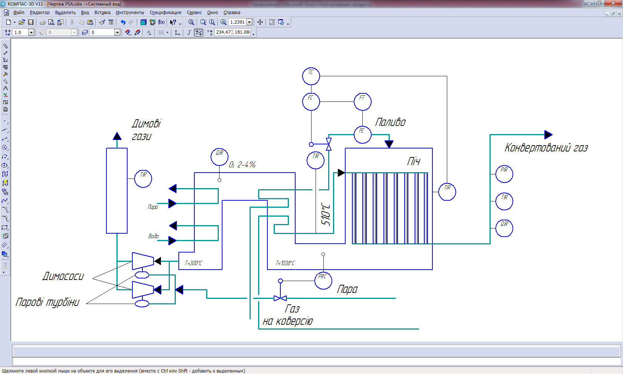

Рис.2.1 піч первинного риформінгу у виробництві аміаку.

**2.3 Аналіз технологічного процесу як об’єкта управління**

У печі первинного риформінгу здійснюється нагрів парогазової суміші за рахунок спалювання природного газу, в печі встановлені температури та тиску.

Основним технологічним параметром печі є температура нагріваючого продукту. Ця температура вимірюється, як правило термопару сигнал якої направляється в АСР, на реєстрацію та сигналізацію

З метою забезпечення нормальної роботи топки вимірюється і стабілізується витрата палива, розрідження в топці та концентрація кисню в димових газах сигнали цих параметрів також виводяться на реєстрацію та сигналізацію. До другорядних контролюючих параметрів відносяться тиск палива, розрідження в димоході, витрата нагріваючого продукту, а також температура нагрітих газів над перевальною стінкою.

З метою підвищення якості регулювання температури при сильних збуреннях зі сторони витрати палива використовують каскадний принцип стабілізації температури (рис.2.1). Внутрішнім контуром такої каскадної АСР є контур стабілізації витрати, а коригуючим - контур стабілізації температури.

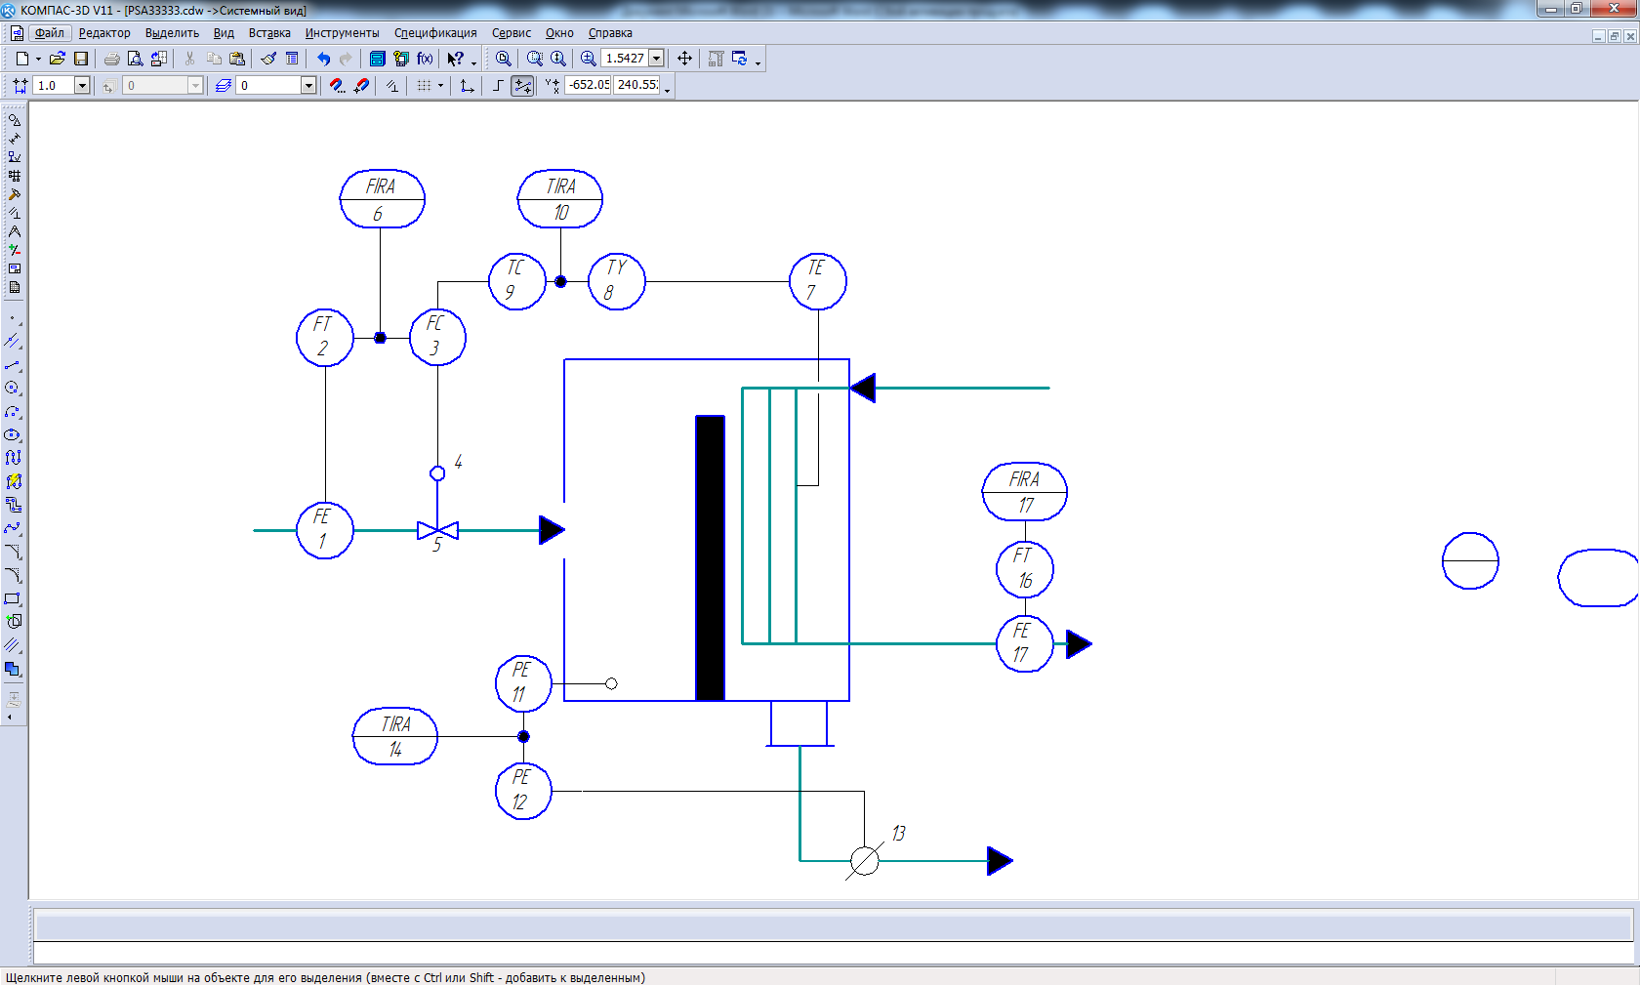

Рис.2.2 Автоматизація печі двоконтурною каскадною АСР

Як об’єкт керування піч має 3 вихідні координати: температура Т, тиск Р та концентрацію Qцільового продукту. До вхіднихпараметрів відносяться витрати витрату палива та повітряFг з концентраціями Q1іQ2, речовин. До збурюючих параметрів можна віднести концентрації та температуру газової суміші Тг.

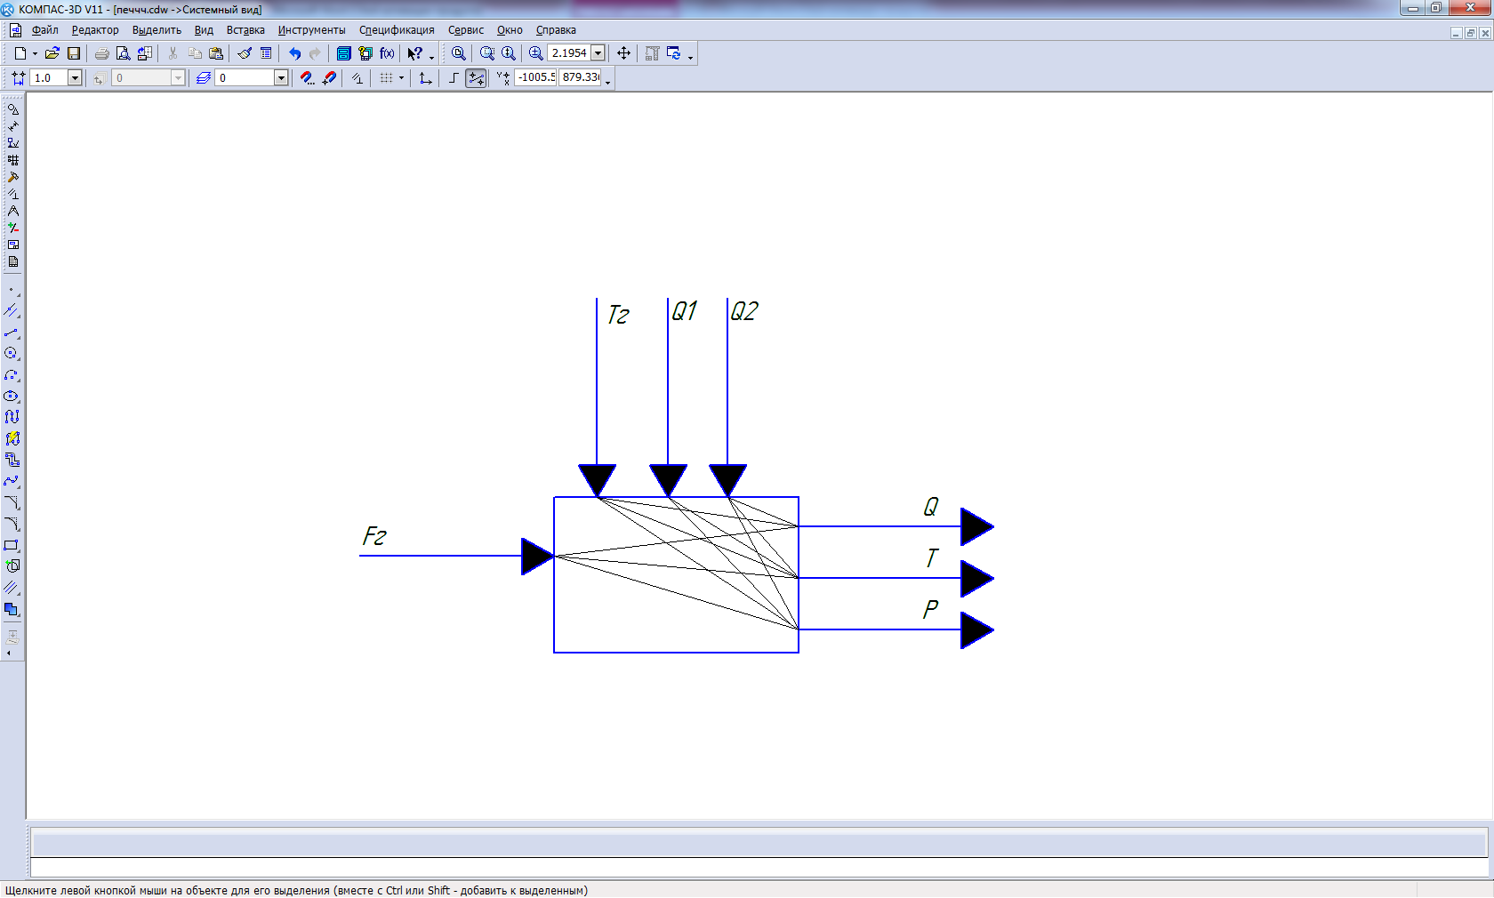

Рис.2.3 Структурно-логічна схема печі

**РОЗДІЛ 3. Синтез автоматичної системи регулювання**

**3.1 Синтез двоконтурної каскадної систем регулювання**

Якість роботи системи визначається властивостями об’єкта, типом налагоджувальних параметрів регулятора, характером збурення, точкою вимірювання вихідної координати та величиною і характером збурення. Деколи якість регулювання одно контурної системи можна значно покращити за допомогою незначних вдосконалень, наприклад за рахунок зменшення часу чистого запізнення або сталої часу об’єкту, використання позиціонера для покращення роботи виконавчого механізму, уведення в регулятор додаткового впливу за похідною.

Коли якість керування одноконтурної навіть після покрашення системи залишається незадовільною для вимог ведення технологічного процесу то розглядають більш складні системи керування.

Каскадні автоматичні системи керування широко застосовують для регулювання технологічних процесів наприклад рівня, концентрації, температури. Найчастіше внутрішнім є контуром стабілізація витрати теплового чи матеріального потоків, проміжної температури та тиску.

Каскадні автоматичні системи керування належать до багатоконтурних систем керування найчастіше використовують двоконтурні або три контурні системи каскадні системи керування. На рис.(3.1) зображена структурна схема двоконтурної каскадної системи керування, на якій позначено передвавальними функціями :

W11(s) – внутрішній регулятор;

W12(s) – виконавчий механізм;

W13(s) – регулюючий орган;

W14(s)– перший технологічний об’єкт;

W16(s)– проміжний первинний перетворювач внутрішнього контуру;

W21(s)– зовнішній регулятор;

W22(s)– другий технологічний об’єкт;

W23(s)– давач зовнішнього контуру

W24(s) – проміжний первинний перетворювач зовнішнього контуру;

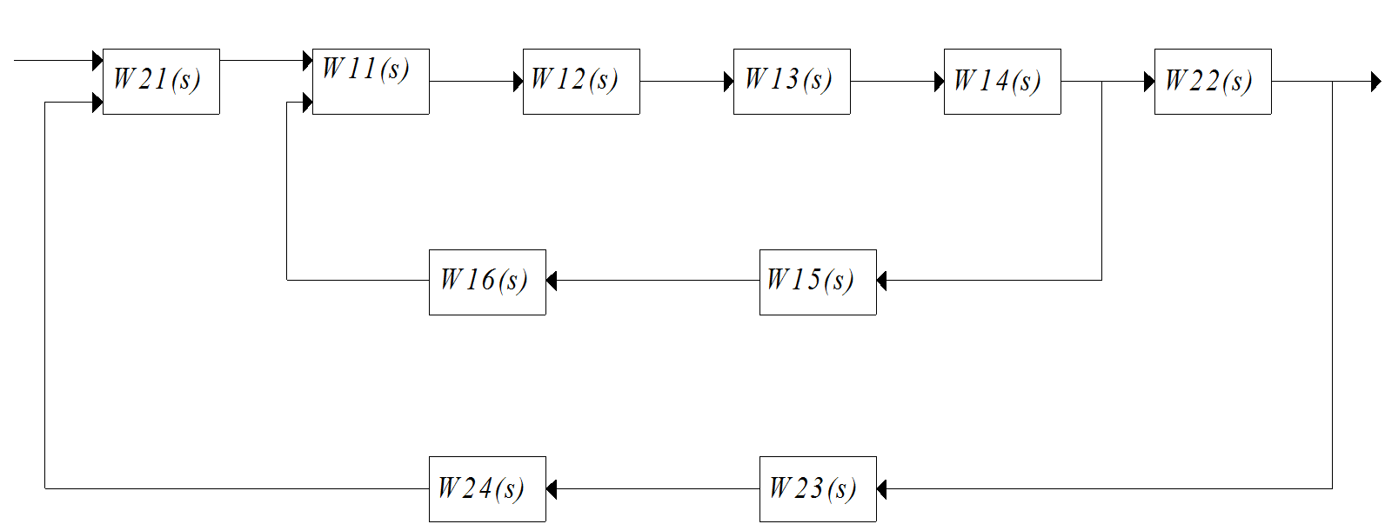

Рис.3.1 Структурна схема двоконтурної каскадної

Синтез каскадної системи керування виконують в такій послідовності:

* будується функціональна схема каскадної системи керування;
* вибирається комплект технічних засобів для системи;
* розробляються математичні моделі технологічних об’єктів керування та визначаються їх передавальні функції;
* визначаються передавальні функції інших структурних ланок системи;
* визначаються закони регулювання для внутрішнього та зовнішнього регуляторів;
* визначається еквівалента передавальна функція внутрішнього контуру, за якою розраховуються його частотні характеристики (АЧХ, ДЧХ, УЧХ);
* одним з методів визначають оптимальні налагоджувальні параметри внутрішнього регулятора;
* визначається еквівалента передавальна функція зовнішнього контуру, за якою розраховуються його частотні характеристики (АЧХ, ДЧХ, УЧХ);
* одним з методів визначають оптимальні налагоджувальні параметри зовнішнього регулятора;

Передавальна функція внутрішнього еквівалентного контуру:

 (3.1)

Передавальна функція внутрішнього контуру:

 (3.2)

Передавальна функція зовнішнього еквівалентного контуру:

 (3.3)

Де:

 (3.4)

 (3.5)

(3.6)

Де:

 (3.7)

 (3.8)

(3.9)

Позначивши внутрішній контур передавальною функцією Wvn, каскадна система перетворюється в одноконтурну з передавальною функцією Wk

 (3.10)

**3.2 Розробка математичної моделі технологічного апарата**

Піч первинного риформінгу широко використовується у хімічній промисловості, наприклад, у виробництві аміаку, метанолу та ін. Як правило, два газові потоки попередньо змішуються, підігріваються до певної температури і загальний потік подається в реактор з каталізатором. У реакторі проходить процес хімічного перетворення, в результаті якого створюється нова речовина. В основному такі реакції є екзотермічними. Із аналізу технологічного процесу печі (рис. 2.3) випливає, що вихідними параметрами є концентрація продукту на виході, температура реакції та тиск. До вхідних параметрів відносяться витрати газової суміші зі своїми концентраціями, які реагують між собою, і витрата теплоносія. Часто за рахунок теплоти реакції підігрівається реакційна газова суміш. До збурюючих параметрів можна віднести концентрації та температуру газової суміші.

Матеріальний баланс печі може бути описаний таким чином:

 (3.11)

Де:

- об'єм реакції;

- концентрація цільового продукту відповідно рівняння кінетики;

- густина газової суміші;

- витрата газової суміші на вході в реактора;

Згідно з рівняння (3.1) маємо

 (3.12)

З результату аналізу рівняння (3.2) ми бачимо , що змінними параметрами будуть:

- концентрація;

- температура реакції;

- витрата;

- витрата;

- концентрація;

- концентрація;

Дамо відхилення змінним параметрам , а після відповідних перетворень та спрощень отримуємо:

 (3.13)

Під час отримання рівняння (3.3) враховуємо що . Внесемо подальші позначення :



-

Тоді рівняння (3.3) набуде вигляду:

 (3.14)

 - приймаємо сталими після чого рівняння(3.4) набуде вигляду

 (3.15)

Де:

- стала часу; (3.16)

- параметр; (3.17)

- коефіцієнт; (3.18)

- коефіцієнт; (3.19)

- коефіцієнт; (3.20)

-коефіцієнт; (3.21)

- коефіцієнт; (3.22)

Рівняння теплового балансу печі:

 (3.23)

Вважаємо що теплоємності у межах допустимих змін температур будуть сталими. Тоді до змінних параметрів можна віднести: температуру Т реакції, концентраціюQцільового продукту, температуру Тrгазової суміші на вході у реактор. Беремо . Дамо відхилення змінним параметрам, а після відповідних перетворень та спрощень отримуємо :

 (3.24)

Введемо наступне позначення:



Тоді рівняння (3.6) у відносній формі набуде вигляду

 (3.25)

Де:

- стала часу; (3.26)

- параметр; (3.27)

- коефіцієнт; (3.28)

- коефіцієнт; (3.29)

- коефіцієнт; (3.30)

- коефіцієнт; (3.31)

Вихідні данні для розрахунку:

-витрата паливного газу;

-повітря на спалювання;

концентрація повітря в суміші повітря й газу на спалювання;

- концентрація Со2 у газі на спалювання;

- концентрація кисню в повітрі на спалювання ;

-концентрація кисню в димових газах;

- теплота газової суміші на вході в реактор;

- теплота димових газів на утилізацію;

- теплоємність в топці;

-об’єм топки;

-теплота згорання суміші повітря й газу;

-температура в топці;

-температура суміші повітря й газу на спалювання;

-тиск на ході в реактор у трубопроводі суміші повітря й газу;

-тиск розрядження в топці;

-універсальна газова стала;

-енергія активації;

(3.32)

 (3.33)

 (3.34)



 (3.35)

 (3.36)

 (3.37)

 (3.38)

 (3.39)

 (3.40)

 ( 3.41)

 (3.42)

 (3.43)

 (3.45)

 (3.46)

 (3.47)

Температура конверсії природного газу в печі регулюється витратою суміші паливного газу та повітря. Тому передавальна функція технологічного об’єкта керування набуває вигляду (3.35)

 (3.48)

 (3.49)

Розрахунок та графіки перехідних процесів одержимо за допомогою програми Maplew8.

>**restart;**

>**W12:=0.8/(14*s+1);**



>**"Передавальнафункціявиконавчогомеханізму":**

>**W13:=0.45;**



>**"Перший технологічнийоб'єкт":**

>**W14:=1.011/(19.033*s+1);**



>**"Давачвнутрішнього контуру":**

>**W15:=0.8/(1.2^2*s^2+3*s+1);**

>



>**"Передавальнафункціяпроміжногоперетворювача":**

>**W16:=1.04;**



>**W:=W12*W13*W14*W15*W16;**



>**with(inttrans);**



>**y:=invlaplace(W/s,s,t);**



>**plot(y,t=0..250,thickness=3);**

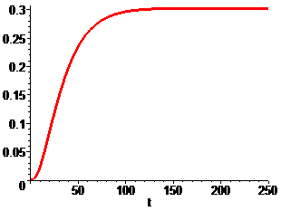

Рис.3.2 перехідний процес внутрішнього еквівалентного контуру

>**s:=I*v;**



>**R:=Re(W);**



>**M:=Im(W);**



>**A:=sqrt(R^2+M^2);**



>**F:=arctan(M/R);**



>**"Дійсначачтотна характеристика":**

>**plot(R,v=0..0.5,thickness=3);**

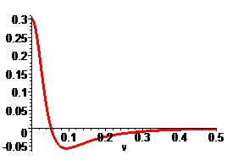

Рис.3.3Дійсна частотна характеристика внутрішнього еквівалентного контуру

>**"Уявна частотна характеристика":**

>**plot(M,v=0..0.5,thickness=3);**

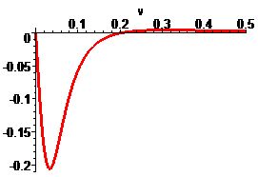

Рис.3.4 Уявна частотна характеристика внутрішнього еквівалентного контуру

>**plot(A,v=0..0.5,thickness=3);**

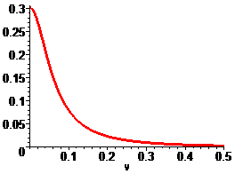

Рис.3.5 Амплітудо частотна характеристика внутрішнього еквівалентного контуру

>**plot(F,v=0..0.5,thickness=3);**

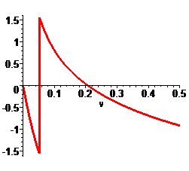

Рис.3.6 Фазочастотна характеристика внутрішнього еквівалентного контуру

>**k1:=0.3;**



>**k:=0.315;**



>**k3:=0.285;**



>**plot({y,k,k1,k2},t=0..250,thickness=3);**

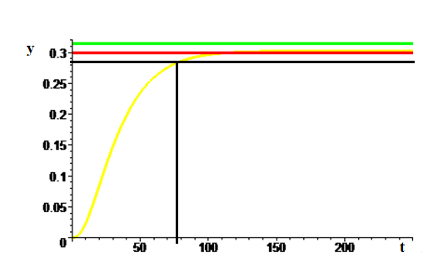

Рис.3.7 Визначення часу регулювання внутрішнього еквівалентного контуру.

Час регулювання внутрішнього еквівалентного контуру складає 79с.

Методом трикутника знайдемо оптимальні налагоджувальні параметри для регулятора внутрішнього контру

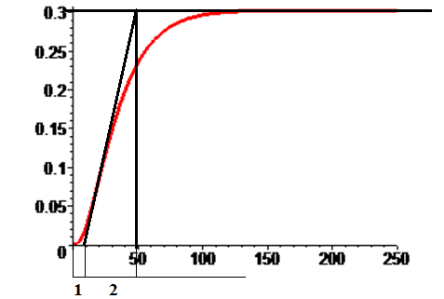

Рис.3.8 Визначення відношення 

Методом трикутника знайдемо оптимальні налагоджувальні параметри для регулятора внутрішнього контру.Цей метод достатньо ефективний для об’єктив чиє відношення  .З рис.4.7  .

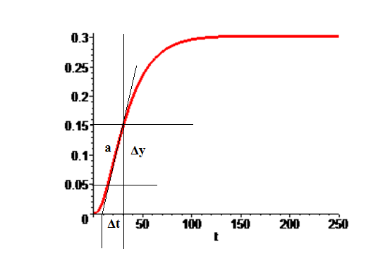

Рис.3.9 визначення Vmax

Vmax=Δy/Δt=0.1/21=0.0524

Далі визначаємо оптимальні налагоджувальні параметри регулятора для ПІ-регулятора, знайдемо коефіцієнт підсилення Кр.

Кр=1.2* Vmax*=0.056

Ті=2=18с

Тепер перейдемо до розрахунків внутрішнього контуру двоконтурної каскадної АСР.

**restart;**

**delta(y):=0.11;delta(t):=21;**





**F:=delta(y)/delta(t);**



**T:=9;**



**Kp:=1.2*F*T;**



**Ti:=2*T;**



**"Передавальнафункція ПІ-регулятора":**

**W1p:=1+Kp*Ti*s/(s*Ti);**



**W12:=0.8/(14*s+1);**



**W13:=0.45;**



**"Перший технологічнийоб'єкт":**

**W14:=1/(19.412*s+1);**



**"Давачвнутрішнього контуру":**

**W15:=0.8/(1.2^2*s^2+3*s+1);**



**"Передавальнафункціяпроміжногоперетворювача":**

**W16:=1.04;**



**Wv:=W1p*W12*W13*W14/(1+W1p*W12*W13*W14*W15*W16);**



**with(inttrans);**



**y:=invlaplace(Wv/s,s,t);**

**plot(y,t=0..250,thickness=3);**

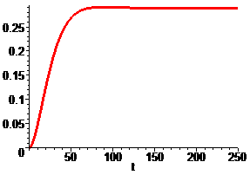

Рис.3.10 Крива перехідного процесу внутрішнього контуру

**s:=I*v;**



**R:=Re(Wv);**



**M:=Im(Wv);**



**A:=sqrt(R^2+M^2);**



**F:=arctan(M/R);**



**"Дійсначачтотна характеристика":**

**plot(R,v=0..0.7,thickness=3);**

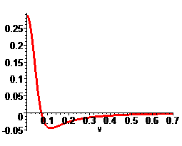

Рис.3.11 Дійсна частотна характеристика внутрішнього контуру

**plot(M,v=0..0.7,thickness=3);**

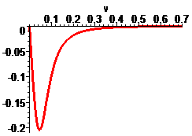

Рис.3.12Уявна частотна характеристика внутрішнього контуру

**plot(A,v=0..0.7,thickness=3);**

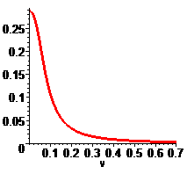

Рис.3.13Амплітудо частотна характеристика внутрішнього контуру

>**plot(F,v=0..0.7,thickness=3);**

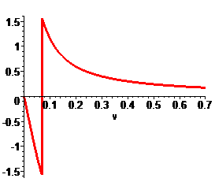

Рис.3.14Фазо частотна характеристика внутрішнього контуру

**k1:=0.290;**



**k:=0.315;**



**plot({y,k,k1},t=0..250,thickness=3);**

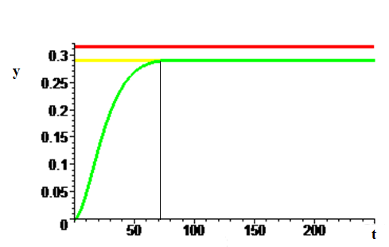

Рис.3.15 перехідний процес внутрішнього контуру каскадної АСР

Час регулювання 61с.

Тепер перейдемо до розрахунків зовнішнього еквівалентного контуру.

**restart;**

**W12:=0.8/(14*s+1);**



**W13:=0.45;**



**W14:=1.011/(19.412*s+1);**



**W15:=0.8/(1.2^2*s^2+3*s+1);**



**W16:=1.04;**



**delta(y):=0.11;delta(t):=21;**







**F:=delta(y)/delta(t);**



**T:=9;**



**Kp:=1.2*F*T;**



**Ti:=2*T;**



**W2p:=Kp+1/Ti*s;**



**W22:=12.182/(2.65*s^2+19.412*s+1);**



**W23:=0.92/(3*s+1);**



**W24:=1.08;**



**W14o:=W14*exp(-19.033*s);**



**W22o:=W22*exp(-0.378*s);**



**W1e:=W12*W13*W14o*W2p*W22o;**

**W2e:=W12*W13*W14o*15*W16;**





**W3e:=W12*W14o*W2p*W22o*W23*W24;**



**W:=W1e/(W2e*exp(-s*0.378)+W3e);**



**with(inttrans);**



**y:=invlaplace(W/s,s,t);**



**plot(y,t=0..250,thickness=3);**

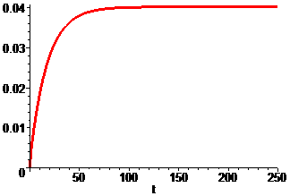

Рис.3.16Крива перехідного процесу зовнішнього еквівалентного контуру

**s:=I*v;**



**R:=Re(W);**



**M:=Im(W);**



>**A:=sqrt(R^2+M^2);**



>**F:=arctan(M/R);**



**plot(R,v=0..0.5,thickness=3);**

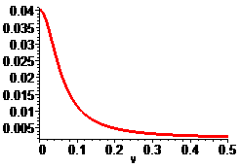

Рис.3.17 Дійсна частотна характеристика зовнішнього еквівалентного контуру

**plot(M,v=0..0.5,thickness=3);**

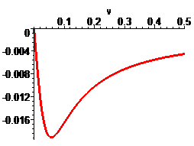

Рис.3.18 Уявна частотна характеристика зовнішнього еквівалентного контуру

**plot(A,v=0..0.5,thickness=3);**

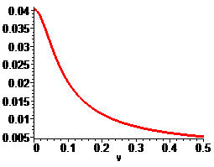

Рис.3.19 Амплітудо частотна характеристика зовнішнього еквівалентного контуру

**plot(F,v=0..0.5,thickness=3);**

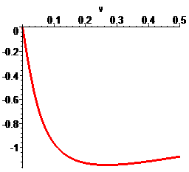

Рис.3.20Дійсна частотна характеристика зовнішнього еквівалентного контуру

Тепер перейдемо до розрахунків зовнішнього контуру каскадної АСР.

Налагоджувальні параметри для зовнішнього ПІ-регулятора підбирались вручну.

**restart;**

**delta(y):=0.11;delta(t):=21;**

**F:=delta(y)/delta(t);**







**T:=9;**



**Kp:=1.2*F*T;**

**Ti:=2*T;**





**W1p:=1+Kp*Ti*s/(s*Ti);**





**W12:=0.6/(14*s+1);**



**W13:=0.45;**



**W14:=1.011/(19.412*s+1);**



**W15:=0.8/(1.2^2*s^2+3*s+1);**



**W16:=1.04;**



**Td:=Ti/4.5;**



**W2p:=Kp+1/Ti*s;**



**W22:=12.182/(2.65*s^2+19.412*s+1);**



**W23:=0.92/(3*s+1);**



**W24:=1.08;**



**Wvn:=W1p*W12*W13*W14/(1+W1p*W12*W13*W14*W15*W16);**



**Wk:=(W2p*Wvn*W22)/(1+W2p*Wvn*W22*W23*W24);**



**with(inttrans);**



**y:=invlaplace(Wk/s,s,t);**



**plot(y,t=0..250,thickness=3);**

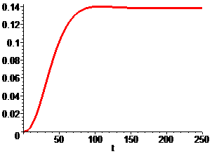

Рис.3.21 Крива перехідного процесу каскадної двоконтурної замкненої АСР

**s:=I*v;**



**R:=Re(Wk);**



**M:=Im(Wk);**



**A:=sqrt(R^2+M^2);**



**F:=arctan(M/R);**



**plot(R,v=0..0.5,thickness=3);**

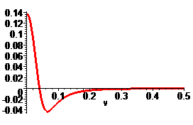

Рис.3.22Дійсна частотна характеристика каскадної двоконтурної замкненої АСР

**plot(M,v=0..0.5,thickness=3);**

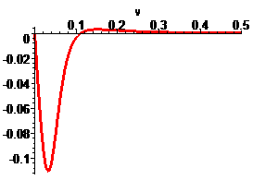

Рис.3.23 Уявна частотна характеристика каскадної двоконтурної замкненої АСР

**plot(A,v=0..0.5,thickness=3);**

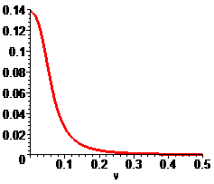

Рис.3.24 Амплітудо частотна характеристика каскадної двоконтурної замкненої АСР

**plot(F,v=0..0.5,thickness=3);**

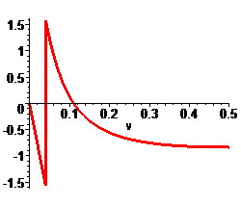

Рис.3.25Фазо частотна характеристика каскадної двоконтурної замкненої АСР

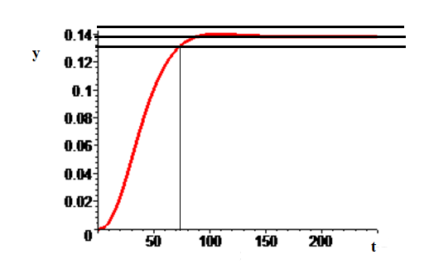

Рис.3.26Визначення часу регулювання по кривій каскадної двоконтурної замкненої АСР

Час регулювання по кривій каскадної двоконтурної замкненої АСР складає 73с.

**РОЗДІЛ 4. РОЗДІЛ РОЗРОБКА ТЕХНІЧНОГО ПРОЕКТУ КОМП’ЮТЕРНО-ІНТЕГРОВАНОЇ СИСТЕМИ УПРАВЛІННЯ (КІСУ) ПІЧЧЮ НАГРІВУ ПРИРОДНОГО ГАЗУ У ВИРОБНИЦТВІ АМІАКУ.**

**4.1 Створення головної мнемосхеми проекту**

Призначена для часткового каталітичного риформінгу суміші природного газу з парою. Піч первинного риформінгу складається з радіаційної та конвекційної частини.Радіаційна частину печі первинного риформінгу являє собою металевий каркас довжиною 21320 мм, шириною 13020 мм, висотою 18035 мм, футеровані шаром вогнестійкогї цегли товщиною 65 мм з підслоем з "суперборди". У верхній частині поверх вогнетривкої цегли встановлені плитки з керамічного волокна. Усередині футерованного каркаса розташовані 12 рядів реакційних труб по 42 труби в ряду. Для підведення парогазової суміші до реакційним трубах є 12 розподільних колекторів, тобто на кожен ряд реакційних труб один розподільний колектор. Реакційні труби в трубчастої печі закріплені таким чином: Верхня частина труб підвішена на пружинних підвісках по дві труби на одну пружинну підвіску, нижня частина реакційних труб уварені до збірних колектори, яких у трубчастої печі 12 штук, тобто на один ряд реакційних труб один збірний колектор. Кожен збірний колектор має підйомний колектор, який одним кінцем уварений в збірний колектор, іншим - в передавальний колектор. Передавальний колектор підвішений на пружинних підвісках, один його кінець вільний (закритий люком), інший кінець приварений до колектора входу газу в реактор вторинного риформінгу. Передавальний колектор і виступає частина над стелею трубчастої печі підйомних колекторів мають загальну водяну сорочку. Між рядами реакційних труб по стельової частини трубчастої печі встановлені 260 світильників пальників, розташованих у 13 рядів по 20 пальників у кожному. У внутрішній частині трубчастої печі, що з'єднує радіаційну і конвекційну частини печі первинного риформінгу. 12 тунелів з 13 мають тунельні пальники, середній тунель не має пальника. Конвекцією частина трубчастої печі складається з змійовиків: Парогенератора середнього тиску, додаткового підігрівача парогазової суміші, додаткового підігрівача пароповітряної суміші, підігрівача парогазової суміші, підігрівача пароповітряної суміші, пароперегрівача високого тиску, парогенератора низького тиску, економайзера низького тиску, підігрівача паливного газу.

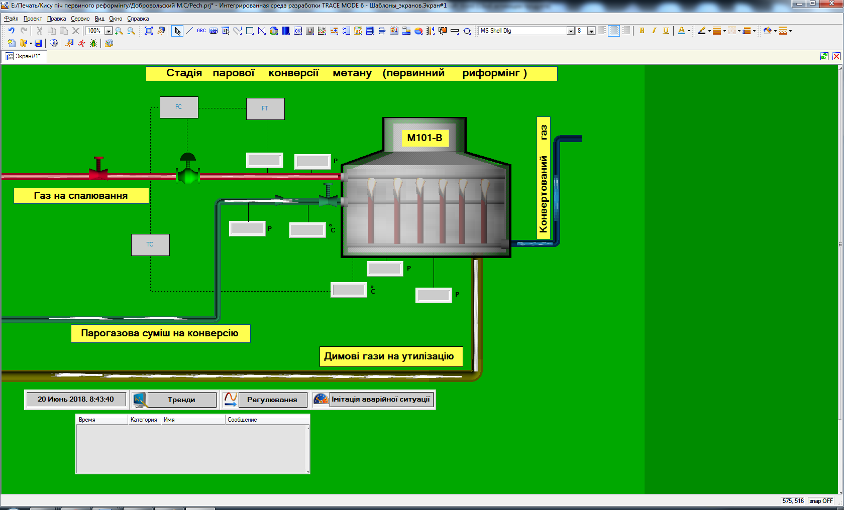

Рис.4.1 Функціональна схема автоматизації стадії парової конверсії метану (первинного риформінгу)

На стадії парової конверсії метану (первинного риформінгу) регулюванню підлягають такі параметри:

* витрата паливного газу на вході в піч риформінгу(**Витрата**);
* температура парогазової суміші на вході у піч (Температура 1);
* тиск парогазової суміші на вході у піч (Тиск ПГ);
* тиск паливного газу на вході в пальники (Тиск Г);
* температура у печі (Температура2);
* тиск у печі (Тиск П);

Тиск парогазової суміші, температура парогазової суміші на вході в першого риформінгу й тиск паливного газу на вході в пальники є основними показниками його роботи. Тиск і температура парогазової суміші пов’язанні між собою.

Витрата паливного газу на вході в піч первинного риформінгу стабілізується внутрішнім контуром двоконтурної каскадної системи зовнішній контур це контур стабілізації температури конверсії природного газу цей контур залежно від температури в печі змінює витрату в ту чи іншу сторону, він є головним у цій стадії

**4.2 Реалізація зміни технологічних параметрів**

Зміна значень усіх технологічних параметрів стадії парової конверсії природнього газу (першого риформінгу) реалізовані з допомогою програми у TraceMode 6.07 мовою FBD – «Програма 1» та «Програма 2».

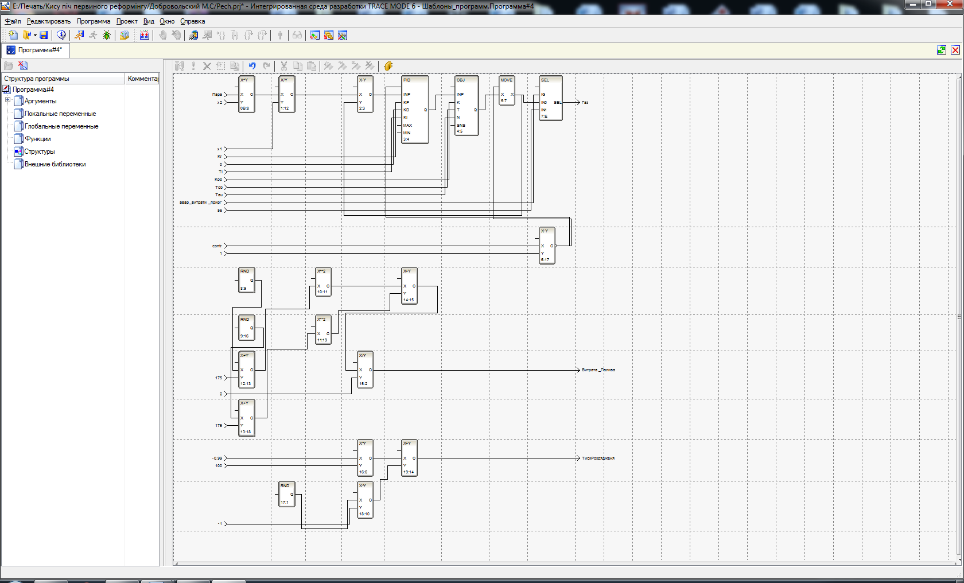

Рис.4.2 Вікно програми 1

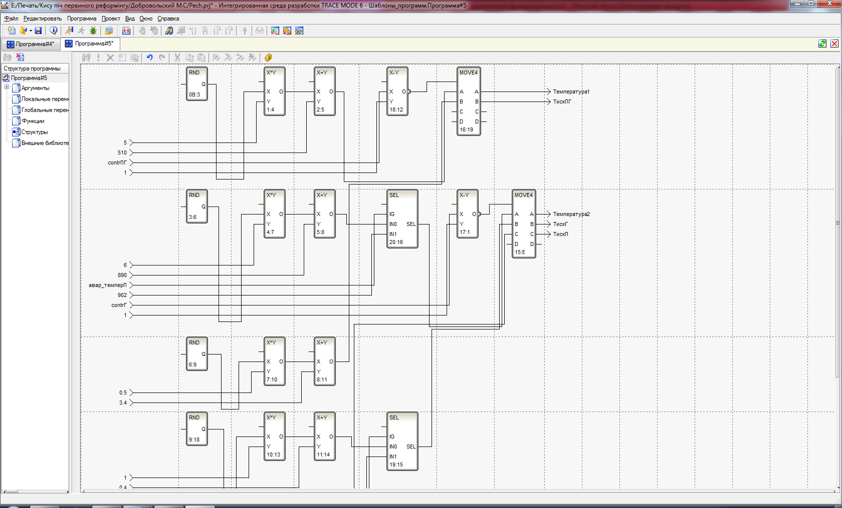

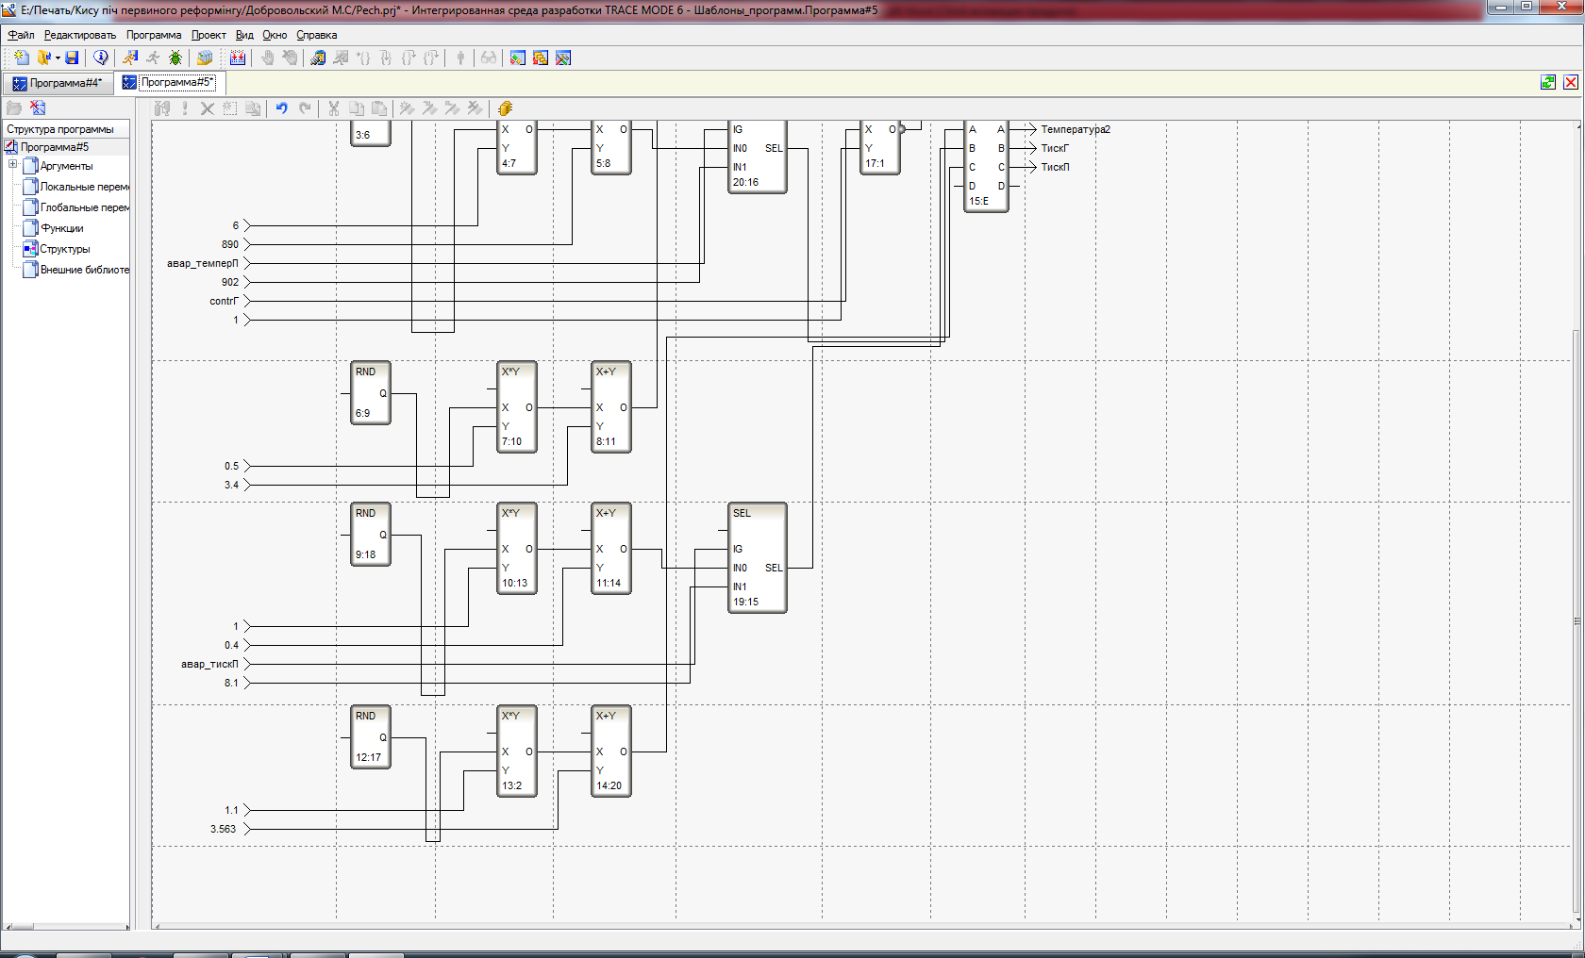

Рис.4.3 Вікно програми 2

Для відображення стабілізації витрати паливного газугазу було створено тренд“Регулювання витрати палива”(рис.4.5)

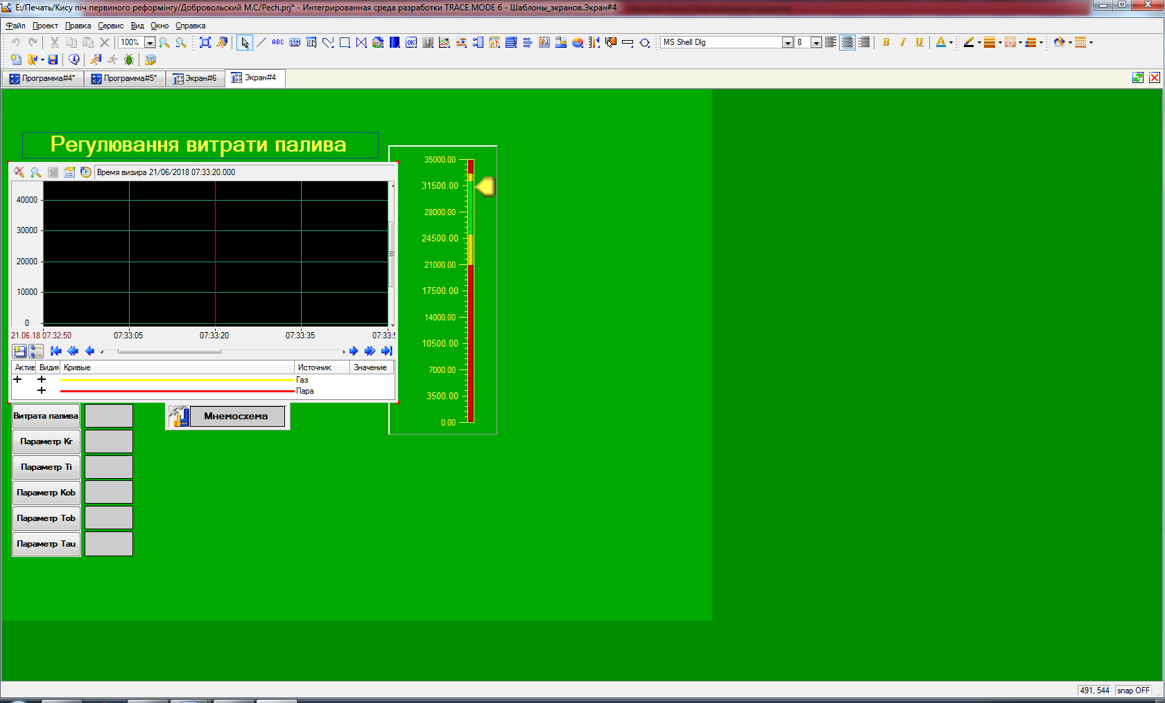

Рис.4.4 Мнемосхема тренду витрати палива.

На шкалі (ГЕ Повзунок) відображує значення витрати пари; параметри для об’єкта - Коb – коефіцієнт підсилення об’єкта, Тоb – постійна часу об’єкта, Таu – час чистого запізнення об’єкта; параметри для регулятора - Кr – коефіцієнт підсилення другого регулятора, Ті – час інтегрування другого регулятора. За роботу тренда відповідає «Програма 1». Вона дозволяє стабілізувати температуру газу як в ручному режимі - вводити налагоджувальні параметри для регулятора та для об’єкта безпосередньо на мнемосхемі тренда, так і в автоматичному режимі - задавши один раз параметри регулятора та об’єкта в програмі. Змінюючи параметри регулятора та об’єкта, можна отримати як стійкі – коливальні та аперіодичні, так і нестійкі перехідні процеси відображення значення витрати палива на тренді.

Робота засувок реалізована на мові програмування техно ST та має наступний вигляд (рис.4.5)

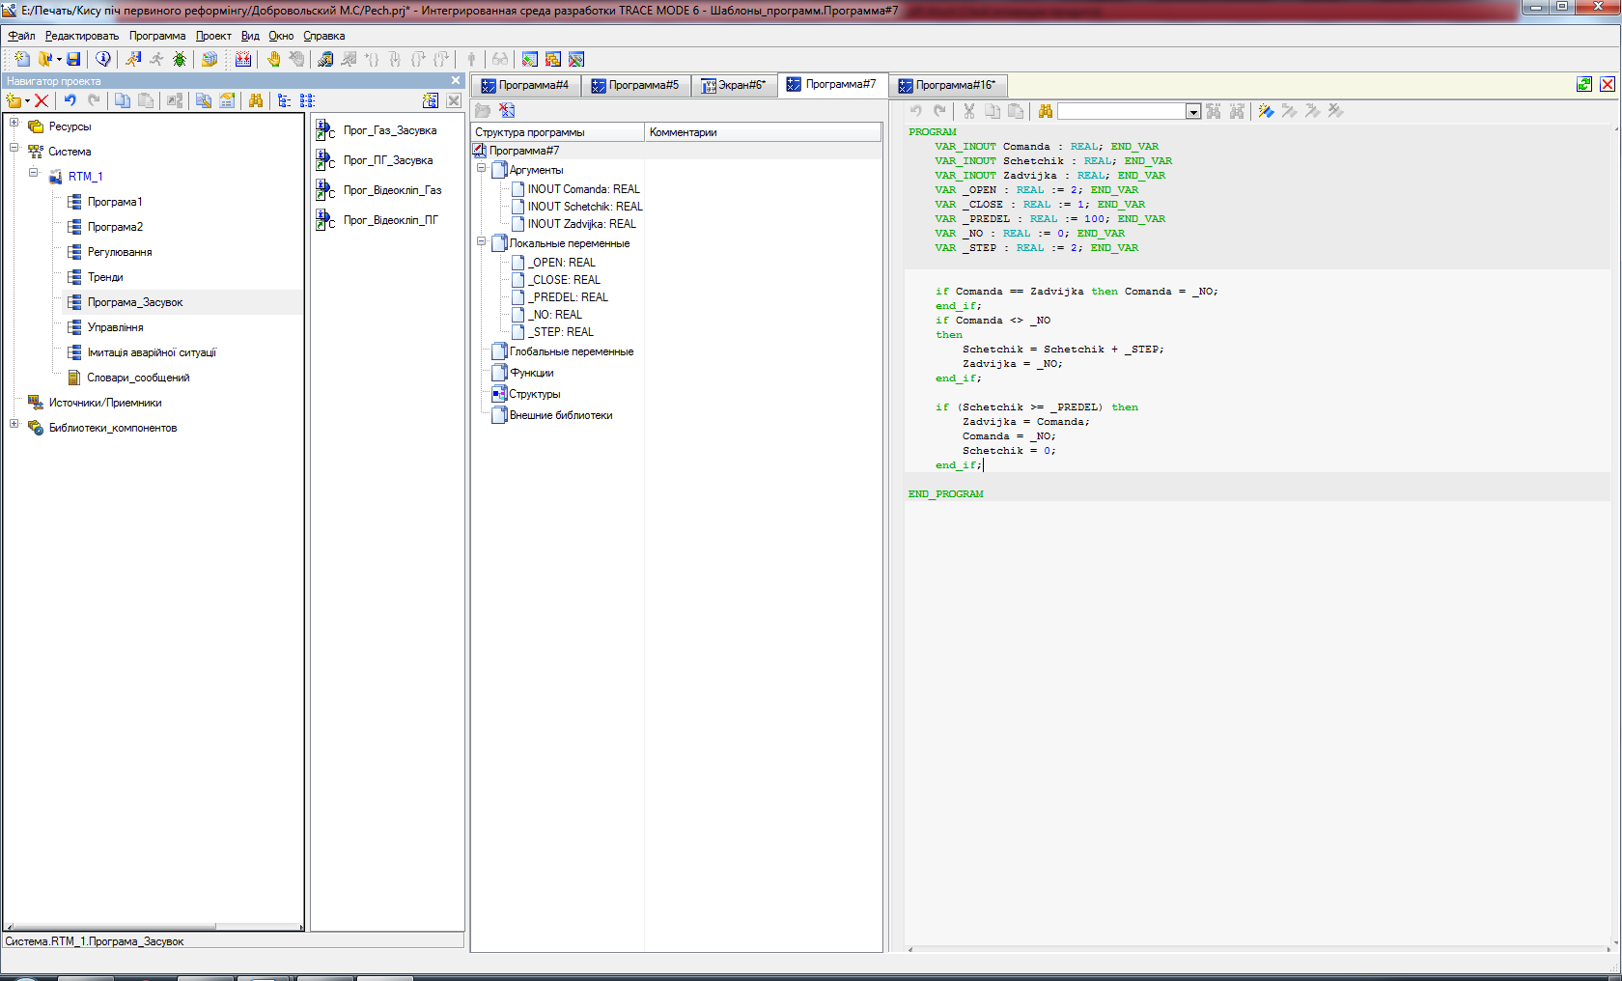

Рис.4.5 Програма засувок мовою програмування техно ST

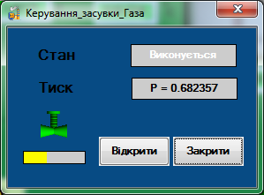

Рис.4.6 Оверлей засувки в динаміці.

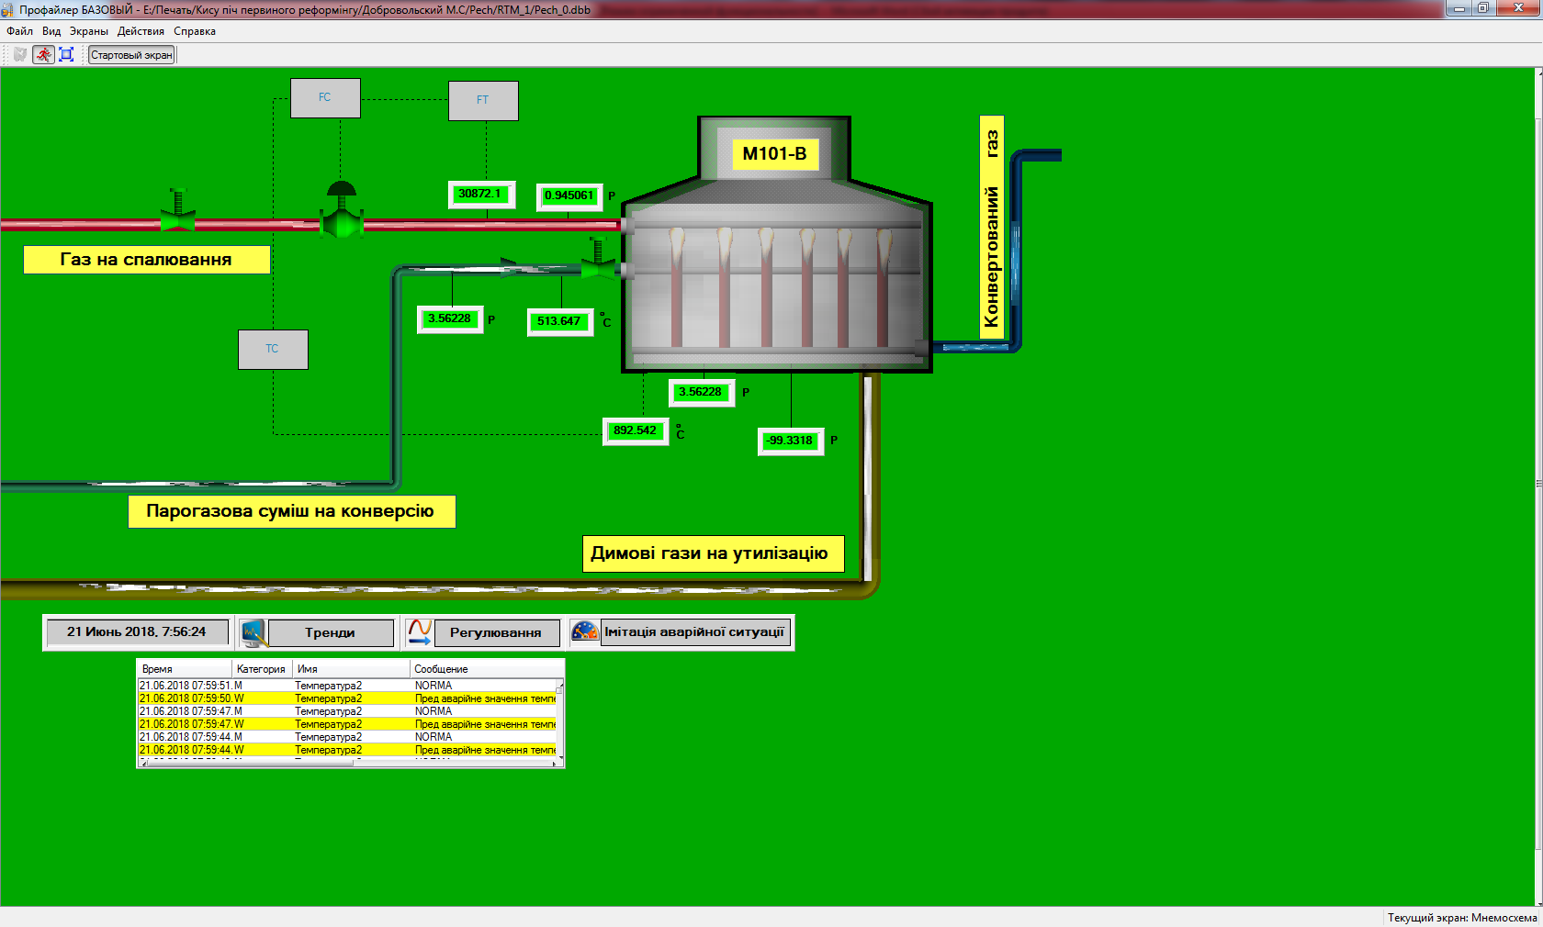

4.7 Головна мнемосхема в динамічному режимі роботи

**РОЗДІЛ 5. ЗАХОДИ З ОХОРОНИ ПРАЦІ ТА НАДЗВИЧАЙНИХ СИТУАЦІЙ**

**5.1 Загальні положення**

Охорона праці - це система правових, соціально-економічних, організаційно-технічних, санітарно-гігієнічних та лікувально- профілактичних заходів і засобів, спрямованих на збереження здоров’я, працездатності людини в процесі праці. Згідно з Законом України «Про охорону праці» розроблені і введені в дію правила техніки безпеки, санітарії, норми положення, інструкції, дотримання яких забезпечує безпеку виробничого середовища, трудового процесу, виробничого устаткування, знаряддів праці. Працівник повинен дбати про особисту безпеку та здоров’я оточуючих людей.

Перелік особливо небезпечних місць на робочому місці:

- піч первинного риформінгу, допоміжний котел, підігрівач природного

газу - блок А (можливе виділення метану, викид полум'я з пальників);

- всі позначки і майданчики риформінгу і конверсії оксиду вуглецю - блок А (можливе виділення метану, водню, оксиду вуглецю, термічний опік при прориві пари та гарячої води);

- всі позначки і майданчики головною естокади - блоки Б, Г (можливе виділення метану, водню, аміаку, діоксиду вуглецю, гідразингідрату, термічний опік при прориві пари та гарячої води);

- всі позначки і майданчики очищення газу від СО2 - блок Б (можливе виділення водню, розчину « Карсол », діоксиду вуглецю, термічний опік при прориві пара);

- кабельні канали, колодязі цеху (зниження концентрації кисню нижче

20% об.);

- приміщення газоаналізаторних (можливе виділення метану, оксиду вуглецю, водню);

Апаратик - універсал зобов'язаний знати розташування засобів пожежогасіння на робочому місці і вміти ними користуватися.

При появі вібрації або шумів, невластивих роботі насосів, турбін, димососів - обладнання зупинити.

Утримувати в чистоті робоче місце, вживати заходів щодо усунення пропусків газу, пара, масла і ін.

Всі рухомі і обертові частини машин повинні бути надійно огороджені. Включати в роботу механізми без огородження забороняється. Забороняється знімати огородження без зняття напруги з електродвигуна.

Спецодяг і взуття апаратника - універсала повинні бути в справному стані і повністю застебнуті.

Забороняється:

- проводити ремонт обладнання чи комунікацій, що знаходяться під тиском;

- виробляти підтягування з'єднань на працюючому обладнанні;

- витирати обертові частини механізму;

- палити у виробничих приміщеннях і на зовнішніх робочих майданчиках;

- включати в роботу електрообладнання без надійного заземлення;

Промаслені обтиральні матеріали зберігати тільки в металевих ящиках, призначених для цієї мети і щозміни прибирати їх з виробничих приміщень.

Засмаглі електрообладнання, попередньо знеструмивши, слід гасити пожежним азотом або вуглекислотним вогнегасником.

При зливі води, конденсату, при користуванні парою, гарячою водою, пожежним азотом через прогумовані шланги необхідно дотримуватися таких заходів безпеки:

- внутрішній діаметр шланга повинен відповідати зовнішньому діаметру штуцера; кріплення шланга до штуцера виробляти тільки металевим хомутом, відповідним зовнішнім діаметром шланга;

- з'єднання шлангів проводити за допомогою сполучної трубки і металевих хомутів;

- кріплення шлангів до штуцерів і з'єднувальним трубках за допомогою дротяних скруток і інших побічних пристосувань забороняється;

- при користуванні шлангами працювати в рукавицях, захисних окулярах і відповідної спецодязі;

Не допускається проводити розігрів трубопроводів, що знаходяться під тиском, з метою видалення крижаних заторів. Застосування відкритого вогню для цих цілей забороняється.

При виявленні замерзлого ділянки трубопроводу необхідно:

- відключити замерзлий ділянку трубопроводу арматурою з двох сторін;

- скинути тиск з трубопроводу через дренажний вентиль;

- роз'єднати фланцеві з'єднання на запірній арматурі для зливу конденсату при розігріві. Якщо арматура не тримає, встановити заглушку і вставити дріт діаметром 4-5мм між заглушкою і трубопроводом для зливу конденсату;

- приступити до розігріву трубопроводу;

При відігріванні трубопроводів парою або гарячою водою необхідно користуватися захисними окулярами і рукавицями.

При відкритті і закритті арматури в необхідних випадках допускається застосовувати тільки спеціально для цього призначені допоміжні пристосування. Відкривати і закривати арматуру за допомогою ривків забороняється.

Запобіжні клапани встановлені на обладнанні повинні бути відрегульовані на відповідний тиск і опломбовані.

У всіх вибухонебезпечних місцях забороняється проводити будь-яку роботу, пов'язану з ударами металу об метал, щоб уникнути іскроутворення.

**5.2 Електробезпека**

Статична електрика - це сукупність явищ, що пов'язані з виникненням, накопиченням та релаксацією вільного електричного заряду на поверхні або в об'ємі діелектричних та напівпровідникових речовин, матеріалів та виробів. Поява зарядів статичної електрики є результатом складних процесів перерозподілу електронів чи іонів при стиканні двох різнорідних тіл (речовин). Небезпекою статичної електрики є можливість спричинити вибух чи небезпеку пожежі, впливу на організм людини, порушення технічних процесів, викликати вихід із ладу напівпровідникових приладів. Засоби захисту від статичної електрики:

- заземлення робочих площадок, зниження електропровідності матеріалів шляхом нанесення на поверхню антистатичних добавок, підвищення відносної вологості повітря;

- виготовлення поверхонь, які труться, з однорідних металів;

- забезпечення робітників засобами індивідуального захисту (струмопровідне взуття, килимки, антистатичні халати з бавовни, браслети, кільця.)

Блискавкозахист - це система захисних пристроїв та заходів, що призначені для забезпечення безпеки людей, збереження будівель та споруд, устаткування та матеріалів від можливих вибухів, займань та руйнувань, спричинених блискавкою. Розрізняють первинні (прямий удар) і вторинні прояви блискавки. Будівлі та споруди поділяються за рівнем блискавкозахисту на три категорії. Приналежність об'єкта, що підлягає блискавкозахисту, до тієї чи іншої категорії визначається, головним чином, його призначенням та класом вибухопожежонебезпечних зон згідно з Правилами улаштування електроустановок (ПУЕ). І категорія - будівлі, споруди з вибухонебезпечними зонами класів 0, 1, 20, 21 (відповідно НПАОП 0.00-1.32-01). Цех відноситься до І категорії блискавкозахисту.

**5.3 Виробнича санітарія та гігієна праці**

Аміак - NH3. Сильнодіюча отруйна речовина, безбарвна, легкозаймиста. Газ зі специфічним запахом, що нагадує запах нашатирного спирту. Аміак горючий і вибухонебезпечний в суміші з повітрям. Аміак як у рідкому , так і в пароподібному стані має політропні дії з переважним впливом на нервову і судинну системи, має виражену кумулятивну дію. В організм людини може надходити через органи дихання і шкіри. Речовина 4 класу небезпеки ГДК 20,0 мг/м3. Азотна кислота –(HN03) є безбарвною димучою рідиною з їдким запахом.Безбарвна рідина. Важча за воду. Пари важчі за повітря. Розчинна у воді. На повітрі димить. Сильний окислювач. Корозійна для більшості металів. Не горить. Запалює усі горючі речовини. Вибухає у присутності мінеральних розчинників – насамперед спирту і скипидару. Небезпечна при вдиханні, ковтанні та при попаданні на шкіру та слизові оболонки. Викликає важкі опіки шкіри. Речовина 3 класу небезпеки ГДК 15, мг/м3.

Хронічних отруєнь не буває. Враховуючи шкідливість вихідних компонентів, що входять до складу припоїв, флюсів, миючих середовищ, і забруднення атмосфери виробничих приміщень пилом, парами і газами, для досягнення сприятливих умов праці необхідно провести комплекс наступних заходів: - заміна шкідливих речовин менш шкідливими; - автоматизація та дистанційне керування процесами; - герметизація виробничого устаткування; - нормальне функціонування системи вентиляції (кондиціонування); - дотримання правил особистої безпеки, профілактичне харчування; - користування засобів індивідуального захисту.

Велике значення має раціональне освітлення виробничих приміщень. Залежно від джерела світла виробниче освітлення може бути трьох видів: 1. Природне - це пряме або відбите світло сонця (небосхилу), що освітлює приміщення через світлові прорізи в зовнішніх огороджувальних конструкціях. 2. Штучне - здійснюється штучними джерелами світла (лампами розжарювання або газорозрядними) і призначене для освітлення приміщень у темні години доби, або таких приміщень, які не мають природного освітлення. 3. Сполучене (комбіноване) - одночасне поєднання природного і штучного освітлення. Виробниче приміщення виробництва відноситься до IV розряду зорової роботи.

Таблиця 5.3 — Норми штучного та природного освітлення виробничих приміщень

|  |  |  |  |  |  |  |
| --- | --- | --- | --- | --- | --- | --- |
| Характерист.  Зорової  роботи | Найменш. розмір об’єкта розпізнав., мм | Розряд  зорової  роботи | Штуч.  освітлення | | Природне освітлення | |
| Освітленість  лк | | КПО, % | |
| при  комбін.  освітлен | при  загал.  освітл. | при  верхньомучи  комбінов.  освітлен. | при  боков.  освітлен. |
| Загальнеспостереж. за ходом виробничого  процесу |  | IV | 750-  300 |  | 1 | 0,3 |

Для створення сприятливих умов зорової роботи, які б виключали швидку втомлюваність очей, виникнення професійних захворювань, нещасних випадків і сприяли підвищенню продуктивності праці та якості продукції, виробниче освітлення повинно відповідати таким вимогам: - створювати на робочій поверхні освітленість, що відповідає характеру зорової роботи і не є нижчою за встановлені норми;

- не повинно бути засліплюючої дії як від самих джерел освітлення, так і від інших предметів, що знаходяться в полі зору;

- забезпечити достатню рівномірність та постійність рівня освітленості у виробничих приміщеннях, щоб уникнути частої переадаптації органів зору;

- не створювати на робочій поверхні різких та глибоких тіней (особливо рухомих); - повинен бути достатній, для розрізнення деталей, контраст поверхонь, що освітлюються;

- не створювати небезпечних та шкідливих виробничих факторів (шум, теплові випромінювання, небезпечне ураження струмом, пожежо- та вибухонебезпека світильників);

- повинно бути надійним і простим в експлуатації, економічним та естетичним.

Враховуються норми корисної площі для працюючих, і розташування обладнання. Висота виробничих приміщень Н > 3.2м. Об’єм та площа не менше 15 м3 та 4.5м2 на кожного працівника згідно зі СНІП 2.09,02-85. Мікроклімат - це умови середовища приміщень, які визначаються поєднанням температури, відносної вологості, швидкості руху повітря. Нормалізація параметрів мікроклімату здійснюється за допомогою удосконалення технічних процесів, раціонального розміщення технологічного устаткування, вентиляції, опалення, кондиціонування засобів індивідуального захисту. Санітарні норми для приміщень: Температура: Взимку - 16-24 °С Влітку - 18-25 °С

Вологість - 40-60% ,швидкість пересування повітря - 0,1-0,2м/с. Шуми, вібрації, засоби захисту від них. Вібрації виникають при роботі машин які мають неврівноважені частини, що обертаються чи здійснюють зворотно - наступальний рух (електроприводи, насосні установки, компресори, механізований інструмент). Шуми виникають при подачі газу чи повітря по трубопровідних вентиляційних системах внаслідок вібрації при роботі механізмів, устаткування, процесів, що проходять у рідинах (гідроудар). Шум у робочих місцях, у приміщеннях не повинен перевищувати наступних значень: Для виконання робіт на постійному робочому місці у приміщеннях на території підприємств рівень шуму не повинен перевищувати 80 дБ. Методи захисту від вібрації:

1.Зниження вібрації в джерелі виникнення:

а) вибір раціональних технологічних та кінематичних схем;

б) врівноваження та збалансування, зменшення зазорів;

в)раціональний вибір маси та апаратності коливальної системи.

2.Зменшення на шляхах поширення вібрації:

а) дистанційне управління, контроль та сигналізація;

б) вібропоглинання - покриття поверхонь гумою, пружно-в’язкими мастилами;

в) віброгасіння - встановлення апарату на масивному фундаменті, застосування пружних елементів.

3. Застосування засобів індивідуального захисту: рукавиці, прокладки, килимки, нагрудники, пояси. Методи захисту від шумів: 1. противошумні навушники 2. противошумні вкладиші 3. противошумні шлеми та каски 4. Акустичні засоби захисту:

а) засоби звукоізоляції

б) засоби звукопоглинання

в) засоби демпфірування

г) глушники шуму

4. Для захисту органів дихання у відділеннях цеху обслуговуючий персонал зобов'язаний застосовувати протигази мазкі «М» протигаз КД, ізоляційний.

**5.4 Протипожежні заходи та склад відомості протипожежного інвентарю**

Кожен працівник цеху повинен пам'ятати, що загоряння й вибух газу найчастіше відбувається при недотриманні правил експлуатації встаткування. До всіх будинків і споруджень цеху повинний бути забезпечений вільний доступ. Проїзди і під'їзди до будинків і пожежним водним джерелам, а також підходи до пожежного інвентарю й устаткування повинні бути завжди вільними. У зимовий час пожежні гідранти і під'їзди до них необхідно очищати від снігу, а кришки гідрантів від льоду. Територію цеху необхідно містити в чистоті. Не допускати забруднення її пальними рідинами, сміттям. Відходи виробництва, не предмети утилізації, сміття, обпалі листя, суху траву варто регулярно забирати і вивозити з території цеху.

У приміщеннях і зовнішніх установках корпусів цеху всі проходи, експлуатаційні виходи, коридори, тамбури, сходи, підступи до виробничого устаткування і машин, до матеріалів і засобів пожежогасіння, до засобів зв'язку і пожежної сигналізації завжди повинні бути вільними.

Ганчірки, дрантя й інші обтиральні матеріали потрібно збирати в металеві шухляди з кришками. З міст цих шухляд не рідше одного разу в зміну перед закінченням робіт варто направляти на регенерацію чи знищення. За герметичністю апаратів і трубопроводів з вибухопожежними речовинами необхідно здійснювати систематичний контроль.

Ступінь вогнестійкості будівель та споруд І, II. Ремонтні роботи на устаткуванні, що знаходяться під тиском, набивання і підтягування сальників на працюючих насосах і компресорах, а також ущільнення фланців на апаратах і трубопроводах без зниження в них тиску до атмосферного забороняється. Металеве й електропровідне неметалічне устаткування, трубопроводи, вентиляційні короби і кожухи термоізоляції трубопроводів і апаратів, розташовані в цеху, а також на зовнішніх установках, естакадах, у каналах, повинні представляти на всьому протязі електричний ланцюг, що у межах цеху (відділенню, установки) повинні бути приєднані до контуру заземлення не менш чим у двох крапках. Забороняється накопичувати спецодяг, промаслене драння і інші пальні матеріали на нагрівальні прилади, і трубопроводи опалення.

У випадку виникнення пожежі у виробничому приміщенні чи в приміщенні для розміщення вентиляційного устаткування під час відсутності пристроїв дистанційного централізованого відключення треба негайно повідомити про пожежу в пожежну охорону й адміністрації цеху і вжити заходів по гасінню пожежі: виключити вентилятори приточних і витяжних установок, зв'язаних безпосередньо через повітряноходи з палаючим приміщенням, перекрити засувки чи клапани перед вентиляторами і після них, а також на відгалуженнях повітряноходів до окремих агрегатів чи приміщень.

Характеристики пожежо-та вибухонебезпечних речовин виробництва наведено в таблиці 5.4

Таблиця 5.4- Показники вибухо- та пожежонебезпеки

|  |  |  |  |  |  |  |
| --- | --- | --- | --- | --- | --- | --- |
| Речовина | Темпер.  Займання°С | Темпер.  Самозаг.  °С | Границі розповсюдження полум’я, концентрація | | | |
| г/м | | % | |
| Ниж. | Верх. | Ниж. | Верх. |
| 1 | 2 | 3 | 4 | 5 | 6 | 7 |
| Газоподібній  аміак | - | 650 | - | - | 15 | 28 |
| Гази  дистиляції | - | 650 | - | - | 15 | 28 |

При виявленні витоків газу на устаткуванні необхідно подати азот до місць пропуску. При виникненні пожежі не можна створювати в цеху протяги шляхом розкриття і вибивання шибок. Основними вогнегасними засобами є: вода, піна, інертні гази, водяна пара, сухі вогнегасні речовини. їхнім основним призначенням є створення умов, при яких припиняється горіння. Розповсюдженим засобом вогнегасіння є вода. Потрапляючи в зону вогню, вода нагрівається й випаровується, віднімаючи велику кількість тепла, знижуючи температуру в зоні горіння. Якщо температура стане нижче температури запалення палаючого речовини, то горіння припиниться, водяна пара, що утворювалася, утрудняє доступ повітря до вогнища горіння, якщо при цьому концентрація кисню в зоні горіння буде знижена до концентрації від 11 до 12 % проте горіння припиниться. Крім того, сильний струмінь води може збити полум'я з палаючого речовини, що полегшує гасіння пожежі. Не можна застосовувати воду для гасіння пожежі в місцях, де розташоване електроустаткування, що перебуває під струмом, тому що вода - гарний провідник електрики. Неприпустиме застосування води для гасіння речовин, що запалюються при зіткненні з водою. Вуглекислотні вогнегасники (ВВ-2, ВВ-5) призначені для гасіння невеликих вогнищ пожежі, а також для ліквідації загорянь електроустановок. Голими руками торкатися розтруба не можна, тому що температура снігоутворення - мінус 71 °С. Вогнегасники ОП-2, ОП-10. Палаючі рідини варто гасити порошковим чи вогнегасником піною з установок пінного пожежогасіння. Палаючий газ при невеликому тиску і з розсіяним смолоскипом полум'я можна гасити водяними струменями. Місце появи полум'я газової пожежі можна перекрити азбестовим чи покривалом іншими негорючими матеріалами. Система пінного пожежогасіння. З метою забезпечення пожежної безпеки цеху синтезу метанолу передбачена установка пінного пожежогасіння. Установка пінного пожежогасіння призначена для місцевого гасіння й локалізації вогнища пожежі в корпусі 712 з одночасною видачею сигналу про пожежу в приміщення пожежного депо ГПЧ-7 і в приміщення ЦПУ корпуса 715. Насосна станція пінного пожежогасіння, розташована в корпусі 715, призначена для подачі водяного розчину піноутворювача в корпуси 712 і 712/6. Система електроустаткування насосної станції передбачає автоматичне, дистанційне й місцеве включення насосів. До складу установки входить: - автоматична насосна станція із системою трубопроводів, що підводять; - два резервуари з розчином піноутворювача місткістю 500 м і 250 м; - вузли керування із системою живильних трубопроводів; - система розподільних трубопроводів з формувачами піни; - система автоматики, керування й сигналізації.

Іншим ефективним засобом гасіння пожежі є водяна пара. Він ефективний у приміщеннях об'ємом не більш 50 м , у місцях, закритих від протоки повітря, у димоходах, лотках, де розташовані трубопроводи. Вогнегасна дія водяної пари засноване на розведенні їм повітря в сфері вогню. При змісті пари в повітрі в кількості 35% про. горіння припиняється. Для гасіння ЛВЖ у хімічній промисловості широко застосовується вогнегасна піна. Піна являє собою масу пухирців газу, ув'язнених у рідині. Піна ізолює вогнище полум'я, внаслідок чого практично припиняється вступ горючих пар у зону горіння й одночасно прохолоджується поверхня рідини. Піна нешкідлива для людей, майже не електропровідна, може бути легко й досить швидко отримана під час пожежі. У хімічній промисловості в якості вогнегасних засобів застосовуються також інертні гази, деякі рідкі й тверді речовини. З інертних газів для гасіння пожеж застосовується діоксид вуглецю й азот, їх вогнегасна дія визначається тим, що вони розбавляють палаюче середовище й віднімають у неї тепло, тому знижується температура в зоні горіння й відбувається гальмування процесу горіння. Для гасіння за допомогою діоксида вуглецю застосовується автоматичні стаціонарні установки, пересувні й переносні вогнегасники. Пісок застосовується для гасіння невеликих вогнищ вогню. Зберігається в спеціальних ящиках, повинен бути сухим, чистим і дрібним. Ящики з піском і совками повинні бути пофарбовані в червоний колір і опломбовані. Повинна (азбестове полотно) застосовується для гасіння вогню на засувках, фланцях, арматурах, трубопроводах при витіканні з них палаючого продукту або газу. Повстину накидають на місце виходу продуктів і притискають до цього місця, щоб припинити доступ повітря до вогнища горіння.

**ВИСНОВОК**

У процесі виконання дипломного проекту була виконана розробка математичної моделі печі первинного риформінгу, проведений аналіз отриманої моделі, розроблена каскадної двоконтурної система стабілізації температури конверсії та комп’ютерно-інтегрована система управління технологічним об’єктом.

**ЛІТЕРАТУРА**

1.Стенцель Й.І. Математичне моделювання технологічних об'єктів керування:Навч. посібник. – К: ІСДО. 1993. -328 с.

2. Бондарь А.Г. Математическоемоделирование в химическойтехнологии. – К.: Высш. шк., 1973. – 260 с.

2. Стенцель Й.І. Автоматизація технологічних процесів хімічних виробництв: Навч. посібник. – К.: ІСДО. 1995 – 360 с.

3.Стенцель Й.І. Автоматика та автоматизація хіміко-технологічних процесів: Навч. посібник. – Луганськ: Вид-во Східноукр.нац. ун-ту ім.. В.Даля, 2004. – 376 с.

4. Стенцель Й.І., Целіщев О.Б., Лорія М.Г. Вимірювання в хімічній технології: Підручник. - Луганськ: Вид-во Східноукр.нац. ун-ту ім.. В.Даля, 2007. – 480 с.

5. Стенцель Й.І., Поркуян О.В. Автоматизація технологічних процесів хімічних виробництв: Підручник. – Луганськ: Вид-во Східноукр.нац. ун-ту ім.. В.Даля, 2010. – 300 с.

6. Романков П.Г., Курочкина М.И., Мозжерин Ю.Я., Смирнов Н.И. Процессы и аппараты химической промышленности. – Л.: Химия,1989. 560 с.

7.Бесков С.Д. Технохимические расчеты. – М.: Изд-во «Высшая школа», 1966. – 719 с.

8.Шувалов В.В., Огаджанов Г.А., Голубятников В.А. Автоматизация производственных процессов в химической промышленности. – М.: Химия, 1991. – 480 с.

9.Крутов В.И., Данилов Ф.М., Кузьмин П.К. и др. Основы теории автоматического регулирования. – М.: Машиностроение, 1984. – 368 с.

10.Теория автоматическогоуправления. Ч1 /Под ред. А.А.Воронова. – М.: Вища шк., 1986. – 367 с.

11.Иващенко Н.Н. Автоматическое регулирование. – М.: Машиностроение, 1978. – 736 с.

12.Зайцев Г.Ф. Теория автоматического управления и регулирования. – К.: Вища школа. Головное изд-во, 1989. – 431 с.

13.Регламент цеху А-1  с.